# 操作系统2024

1.3操作系统基本特性 并发并行

2.2进程描述 状态

2.4进程同步 Pv操作

3.调度算法

4 分页分段存储 地址变换

5页面置换FIFO、LRU、OPT、CLOCK、改进型CLOCK页面调度算法

缺页次数、页面置换次数

有效访问时间＝(1-p)*t+P*f

其中：p-缺页率；t-内存存取时间；f-缺页中断时间

6.4设备驱动程序 ：io控制方式（4种）程序I/O方式、中断驱动I/O控 制方式、DMA控制方式、通道控制方式 设备分配

dma SPOOLing技术

6.8磁盘存储器性能调度 FCFS、SSTF、SCAN、CSCAN、NStepScan

磁盘调度算法性能分析（寻道长度）

7.4文件共享 索引结点、基于符号链

8.1外存组织方式，文件结构 物理结构

8.2文件存储空间管理 成组链接，位示图

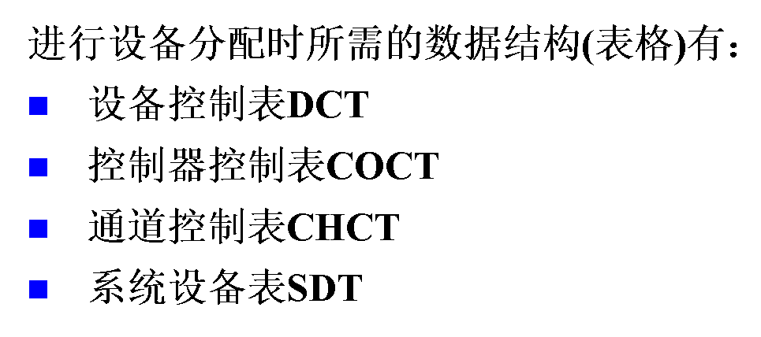

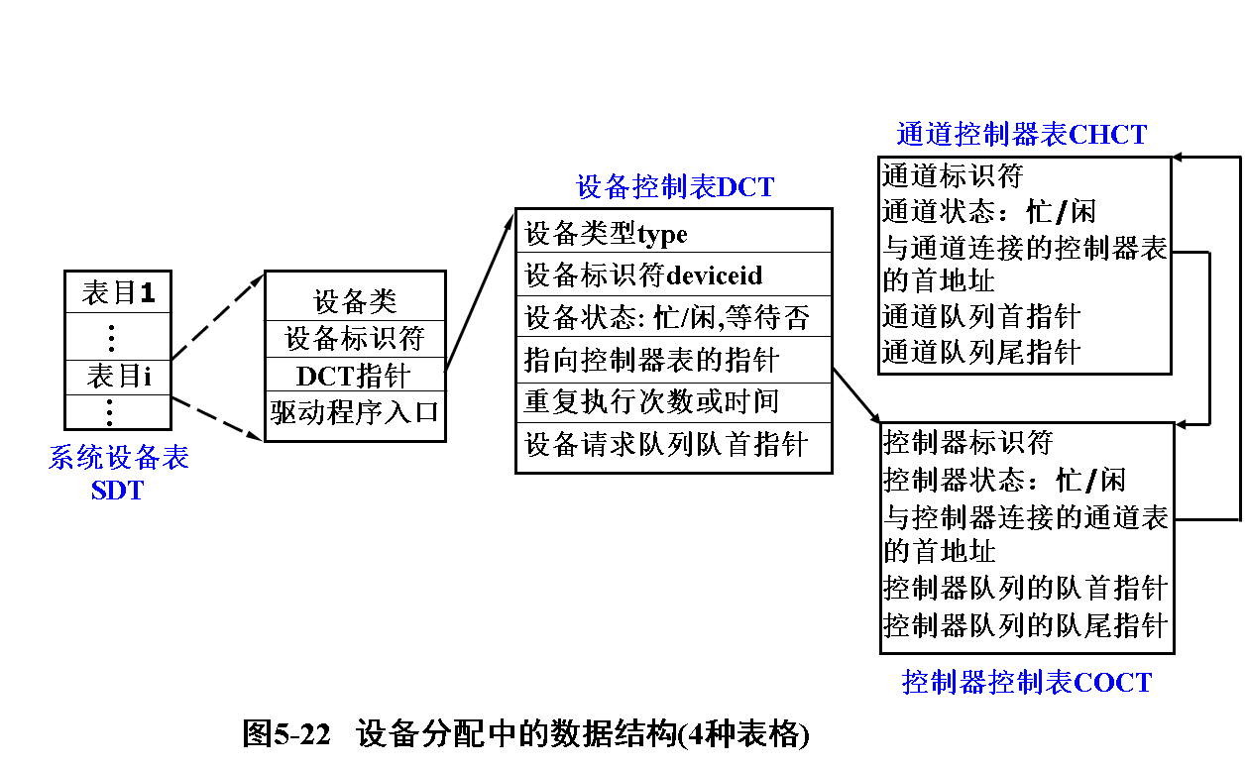 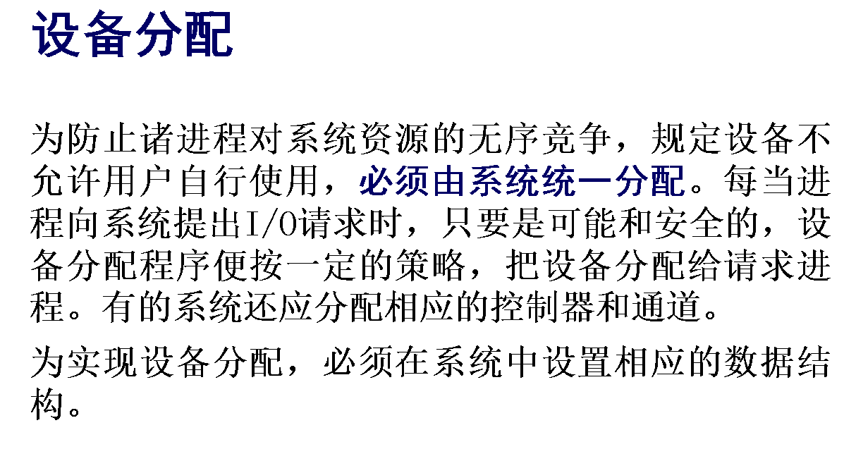

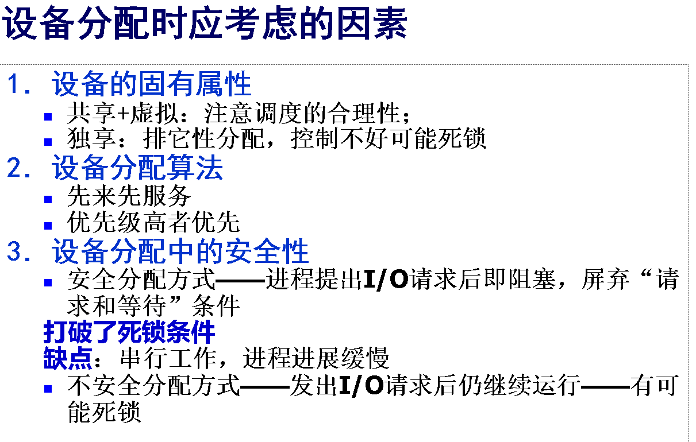

多道程序设计概念：在内存中同时保持若干道程序，系统按照某种调度策略交替执行这些程序，使ＣＰＵ保持最少的空闲时间。（特征：多道性、无序性、调度性）

分时系统：允许若干个联机用户通过各自的终端以交互方式同时使用一台计算机的操作系统。为了人机交互，共享主机，特征：多路性，独立性，及时性，交互性

实时系统：指对随机发生的外部事件作出及时的响应并对其进行处理。（及时性和可靠性）特征：多路性，独立性，及时性，交互性 ，可靠性，对比分时系统，要求高度可靠

4. OS的特征和功能

特征：并发、共享、虚拟、异步

功能：处理机管理、存储管理、设备管理、文件管理、用户接口

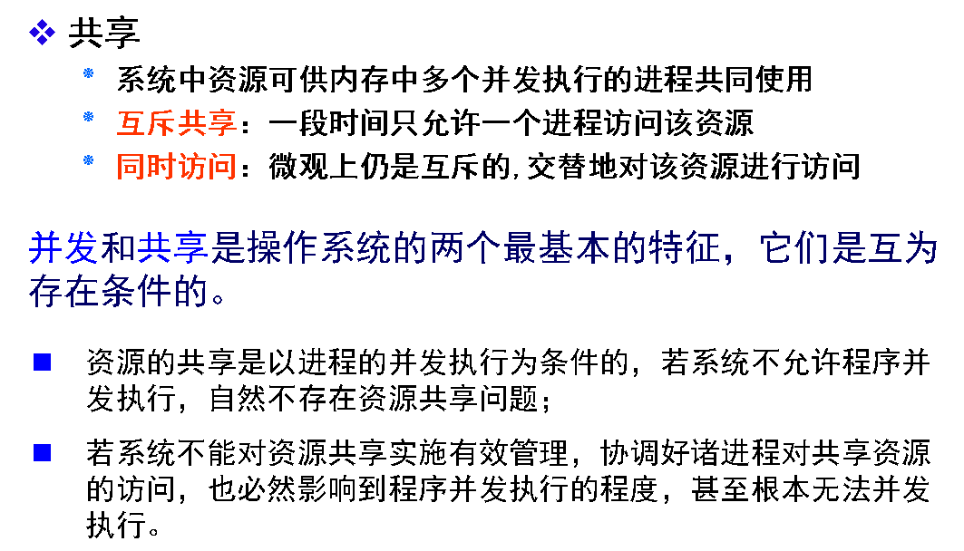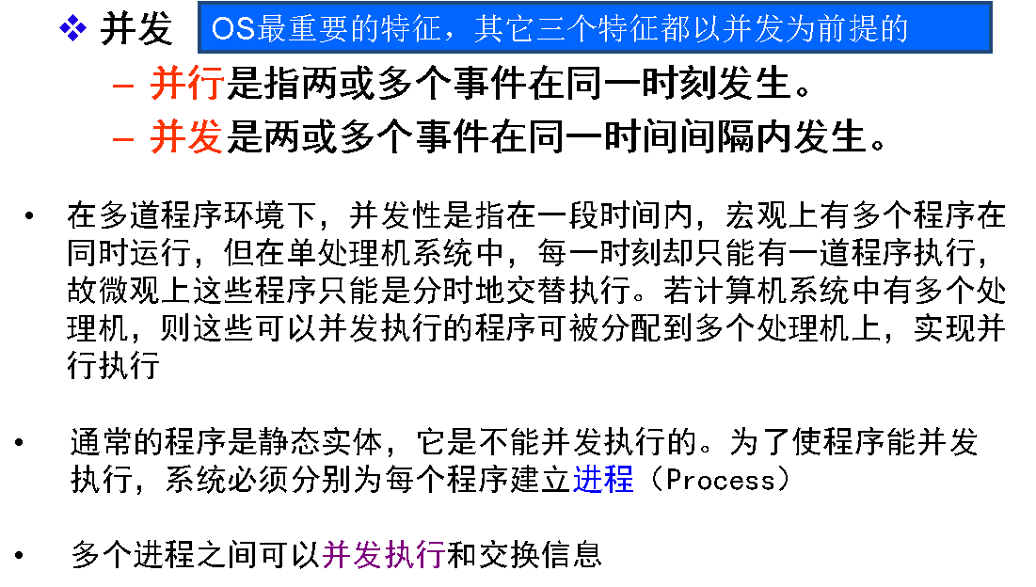

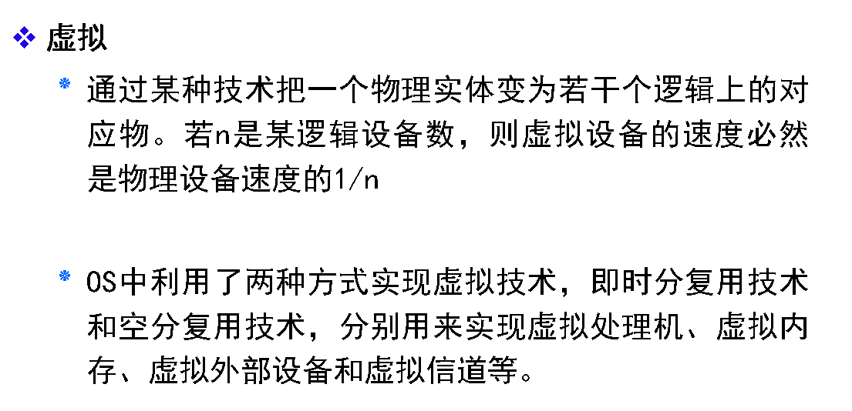

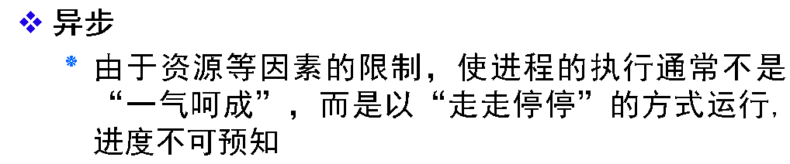

进程的定义：

程序的一次执行过程；

一个具有一定独立功能的程序在一个数据集合上的一次动态执行过程

进程是进程实体的运行过程，是系统进行资源分配和调度的一个独立单位”

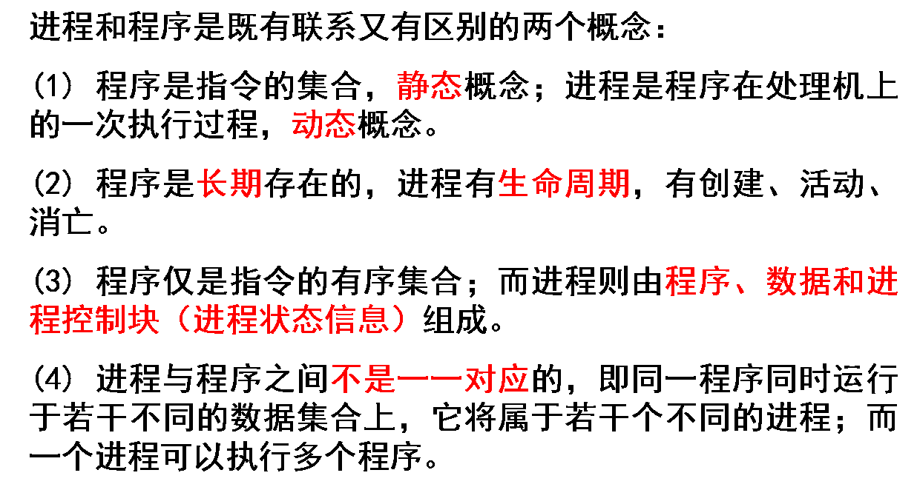

线程只作为调度和分派的基本单位，而不作为资源分配的基本单位。一个进程通常包括多个线程。其基本上不拥有系统资源，只有少量资源（IP，寄存器，栈），但共享其所属进程所拥有的全部资源

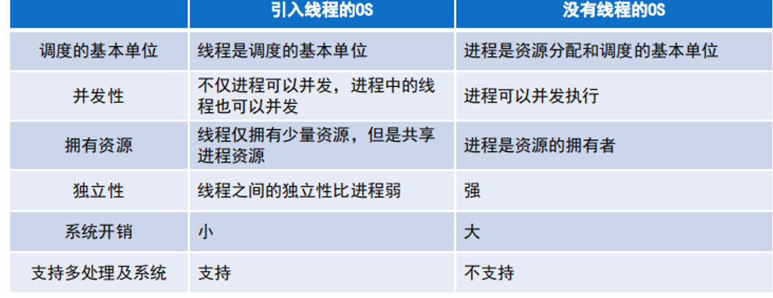

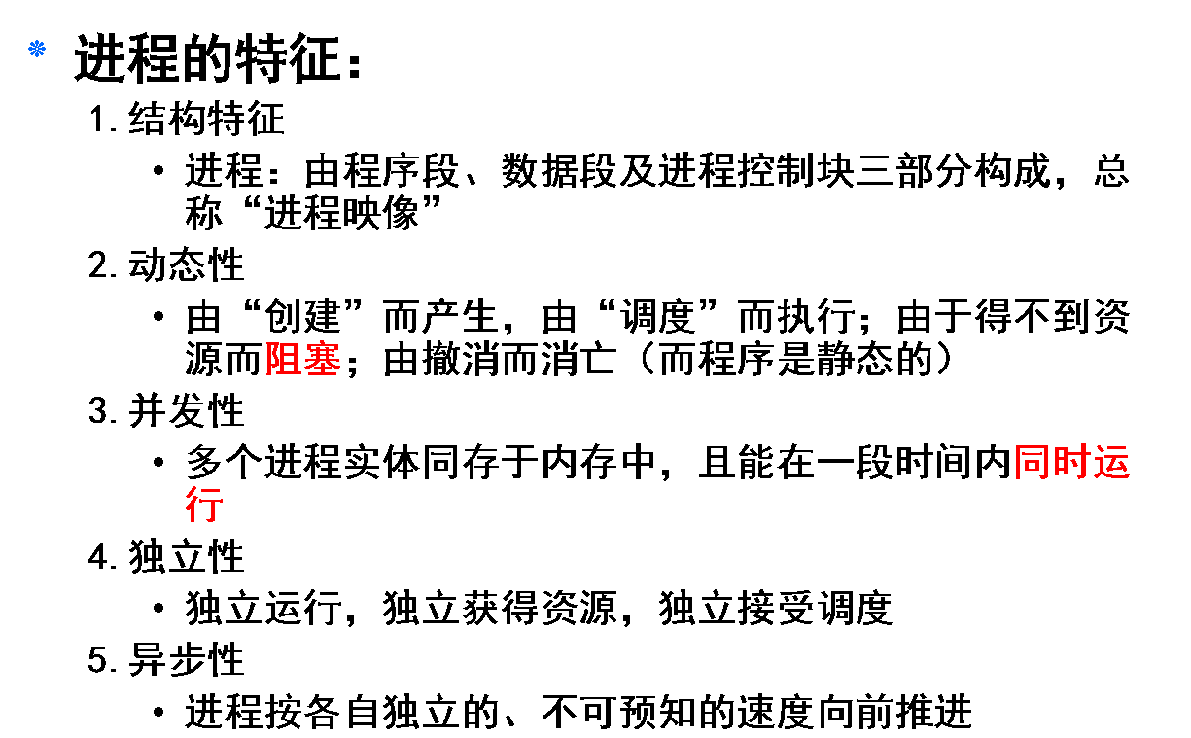

## 进程的三种基本状态

1．就绪（Ready）状态:

当进程已分配到除CPU以外的所有资源后，只要再获得CPU,便可立即执行，进程这时的状态称为就绪状态。

2.执行（Running）状态:进程已获得CPU，其程序正在执行。

3阻塞（Blocked）状态:

正在执行的进程由于发生某事件（io）而暂时无法继续执行时，便放弃处理机而处于暂停状态，亦即进程的执行受到阻塞，把这种暂停状态称为阻塞状态(或等待状态）。

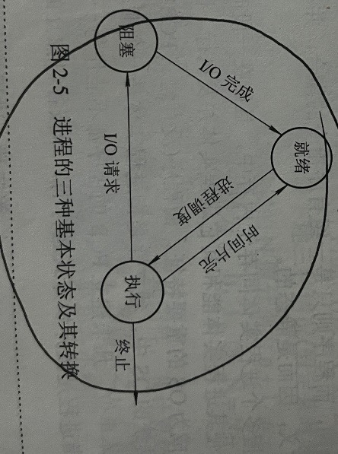

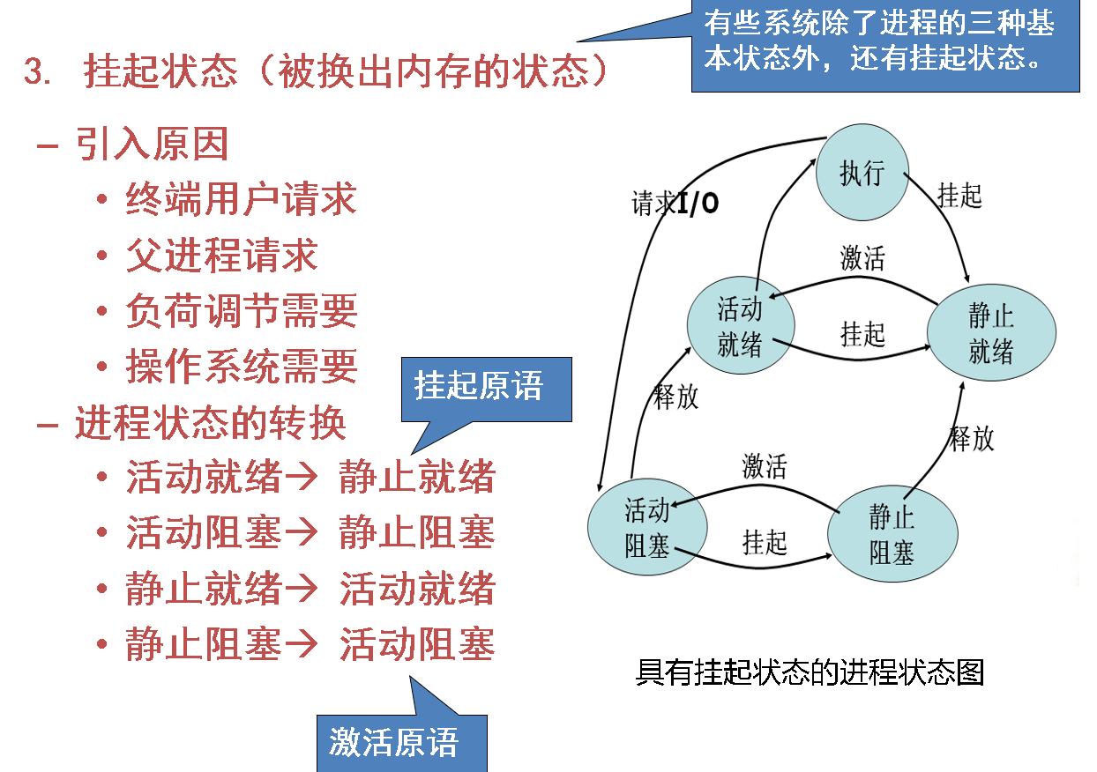

## 进程同步：

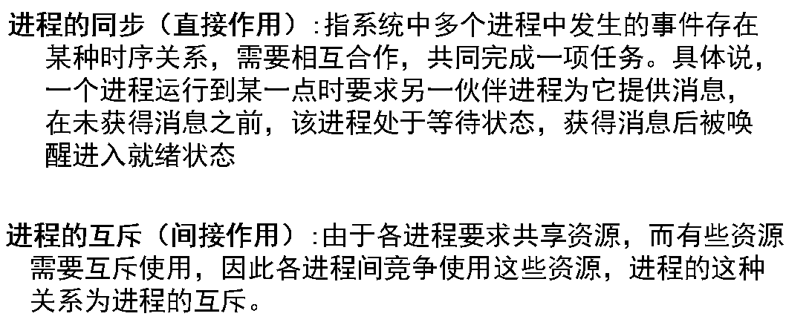

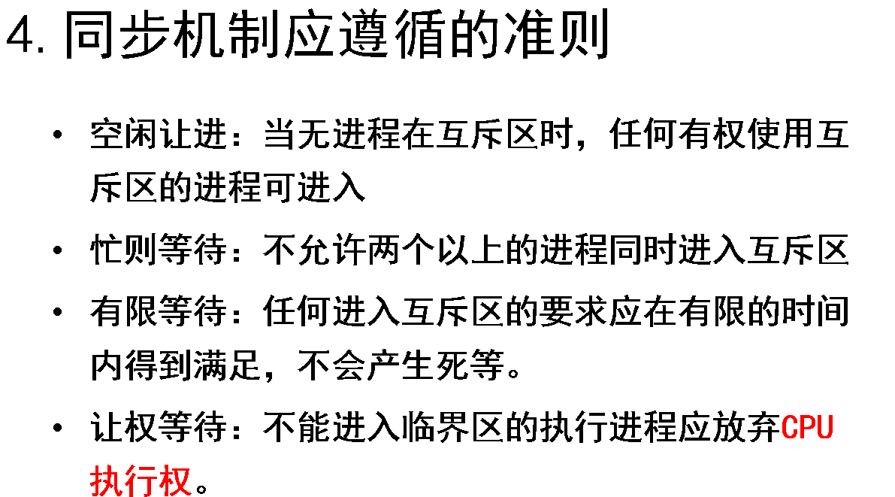

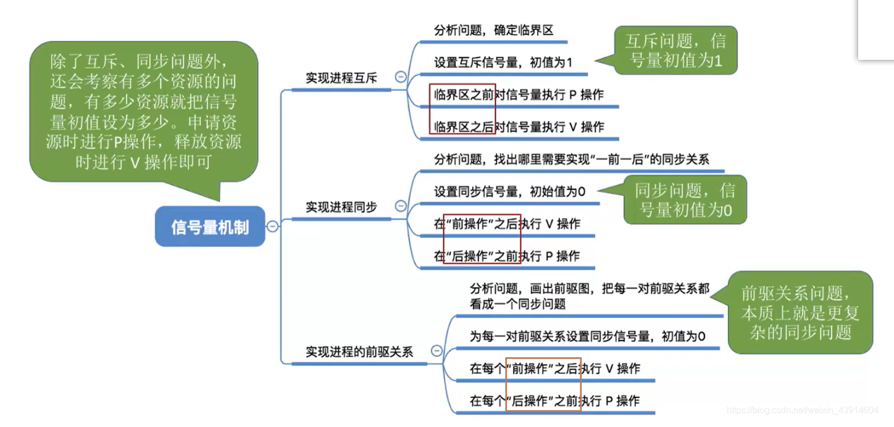

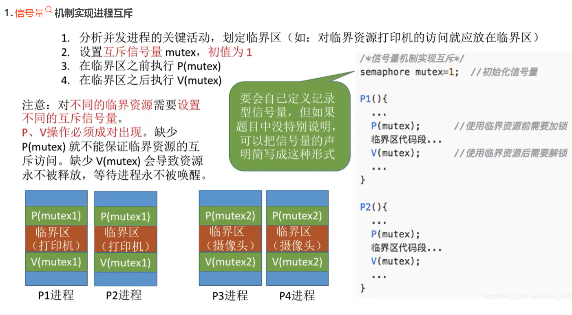

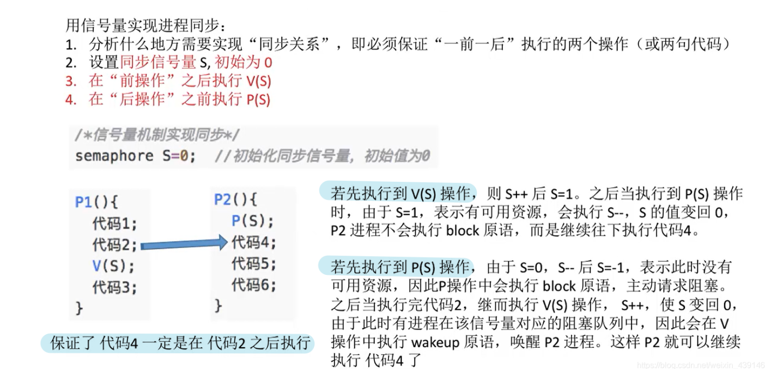

互斥访问pv成对出现在同一个进程代码中初值1

进程同步pv分别出现在两个进程代码中初值0（前v后p）

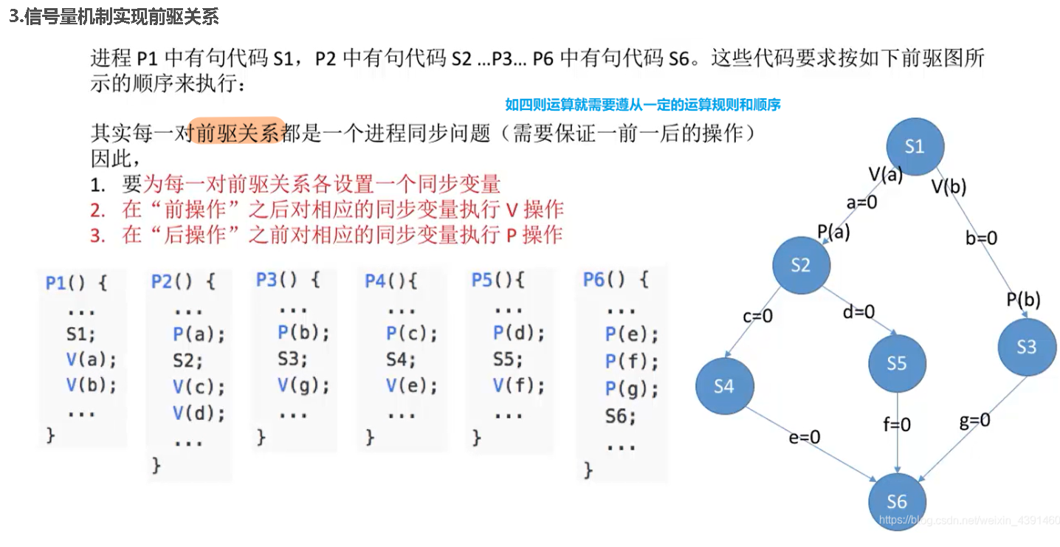

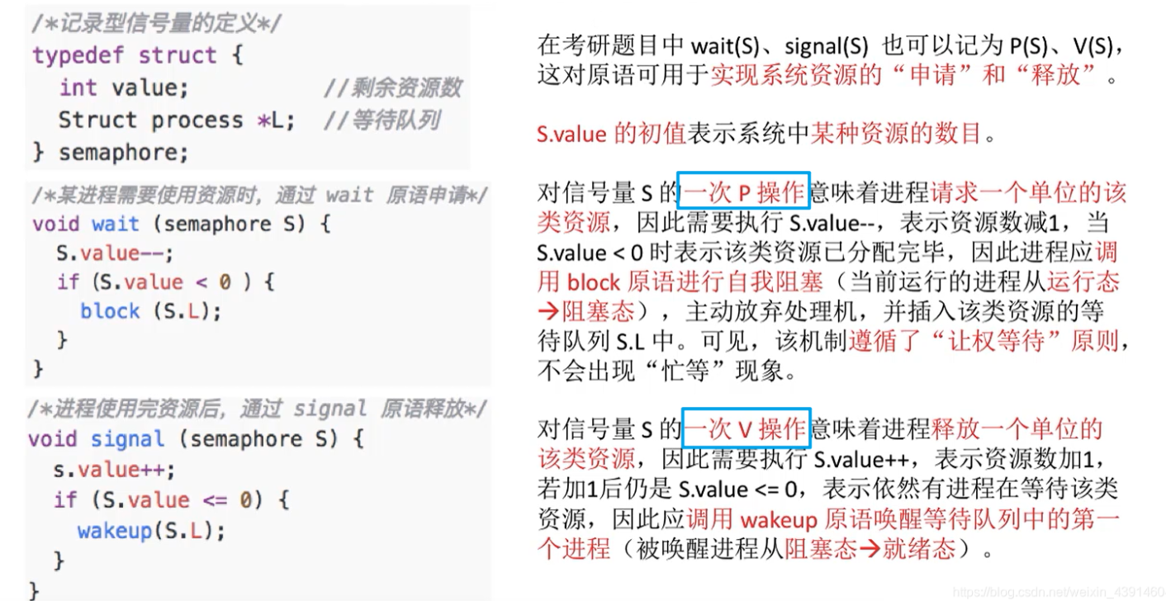

生产者消费者问题：

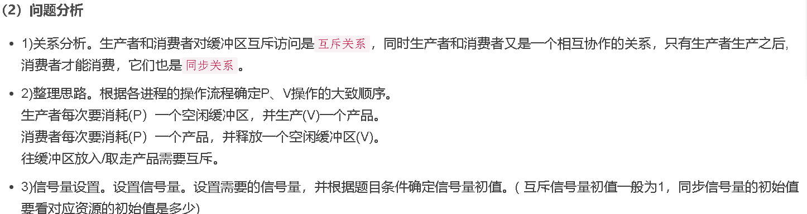

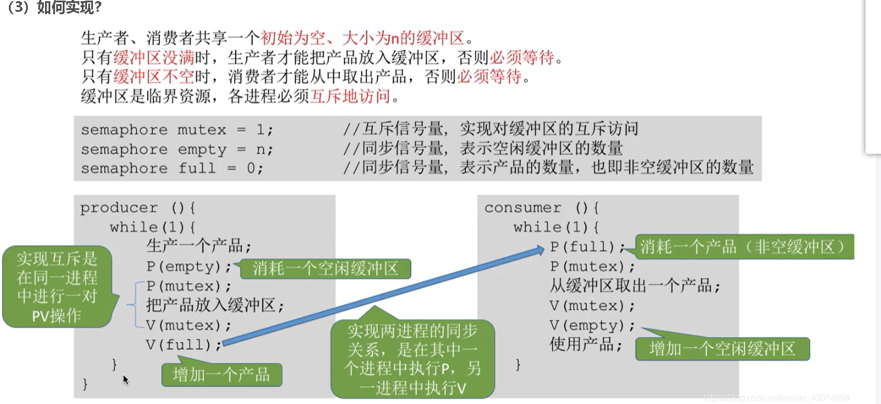

**实现互斥的P操作一定要在实现同步的P操作之后**

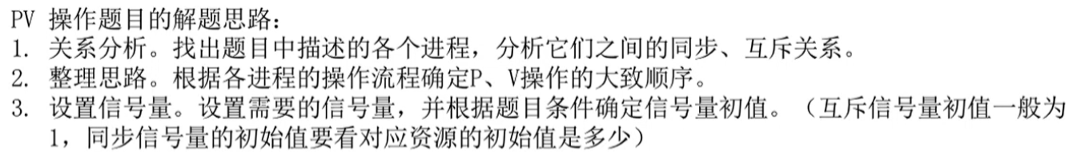

**读者写者问题**

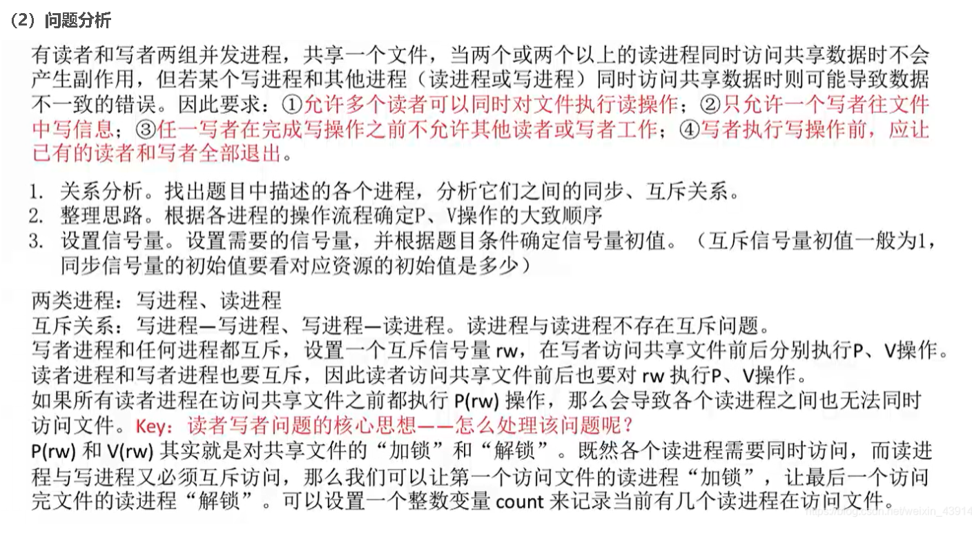

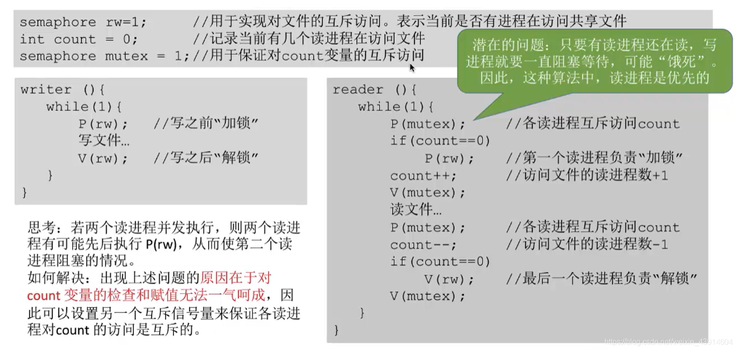

**读者-写者问题为我们解决复杂的互斥问题提供了一个参考思路。**

**其核心思想在于设置了一个计数器count用来记录当前正在访问共享文件的读进程数。实现多个进程同时访问一个资源。我们可以用count的值来判断当前进入的进程是否是第一个/最后一个读进程，从而做出不同的处理(需要设置pv互斥处理)。**

另外，对count变量的检查和赋值不能一气呵成导致了一些错误，如果需要实现“一气呵成”，自然应该想到用互斥信号量。

**吸烟问题**

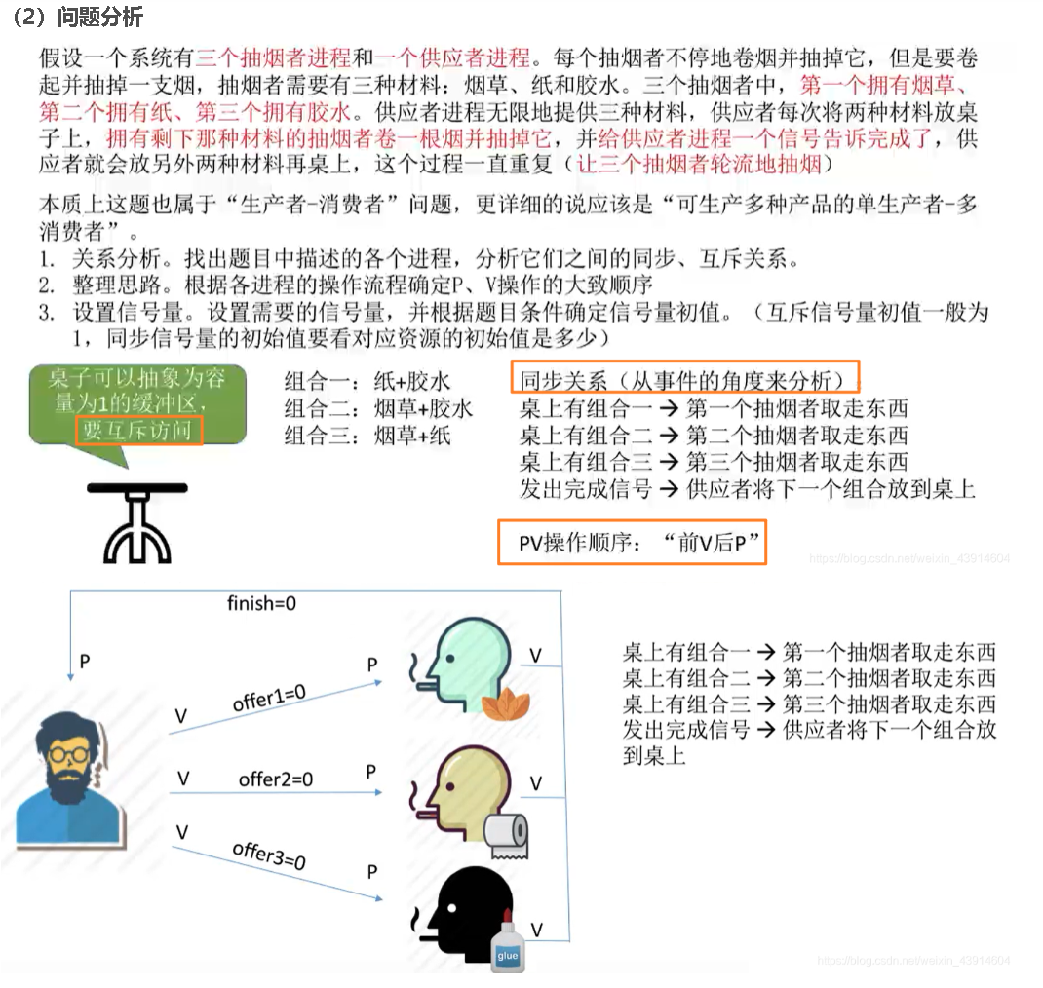

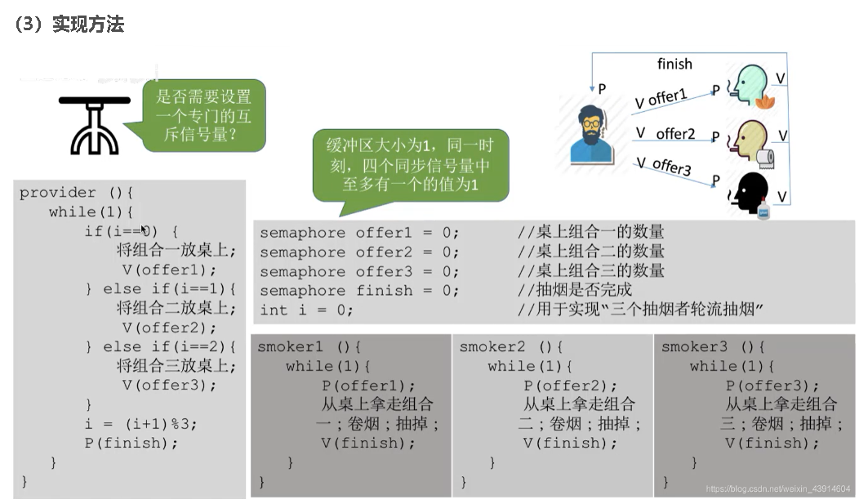

吸烟者问题可以为我们解决“一个生产者生产多个商品”问题提供一个思路。

值得吸取的精华是:“注意体会我们是如何用一个整型变量i 和if语句实现这个“轮流”过程的。

若一个生产者要生产多种产品（或者说会引发多种前驱事件），那么各个V操作应该放在各自对应的“事件”发生之后的位置

## 处理机调度算法

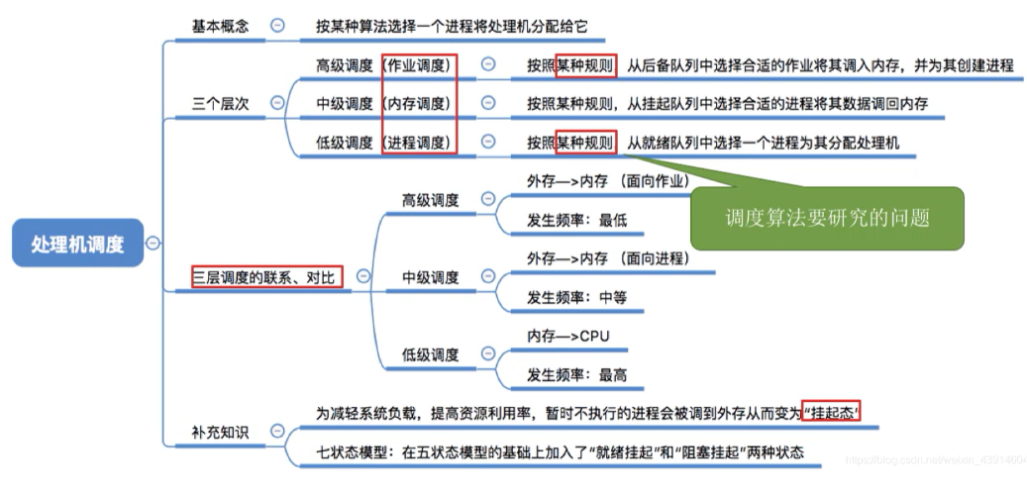

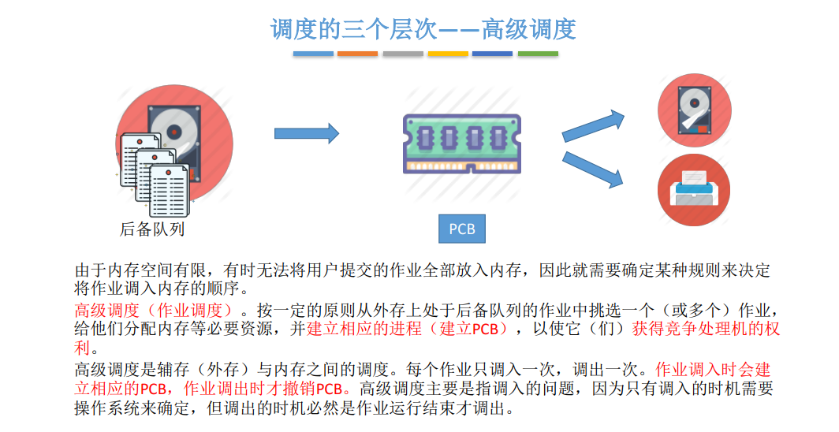

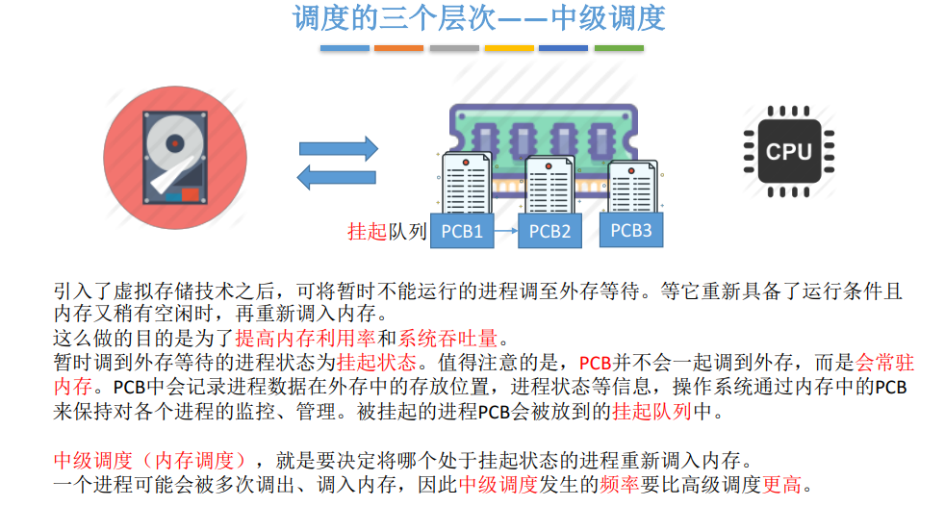

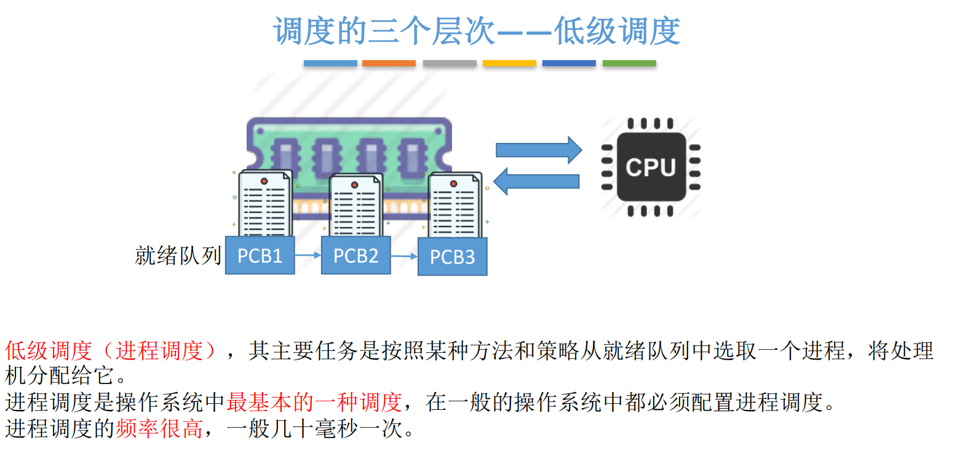

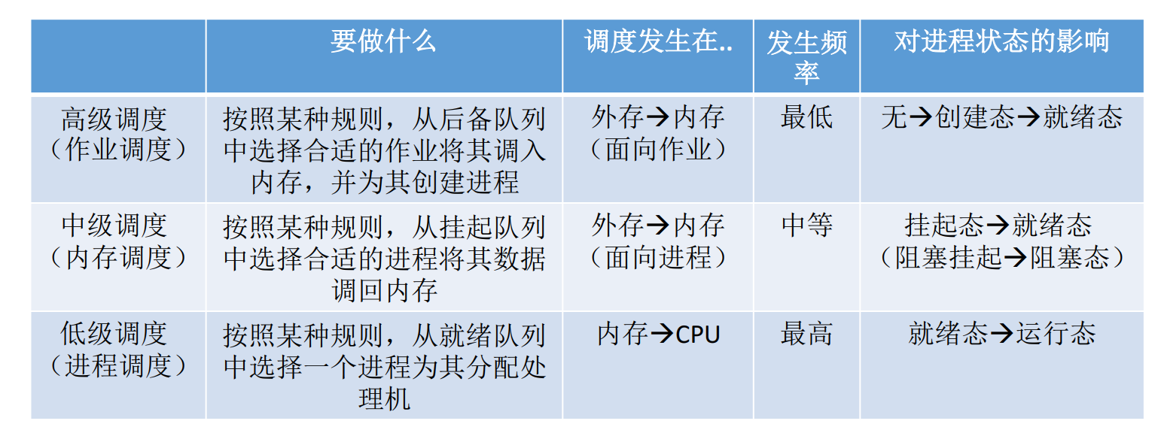

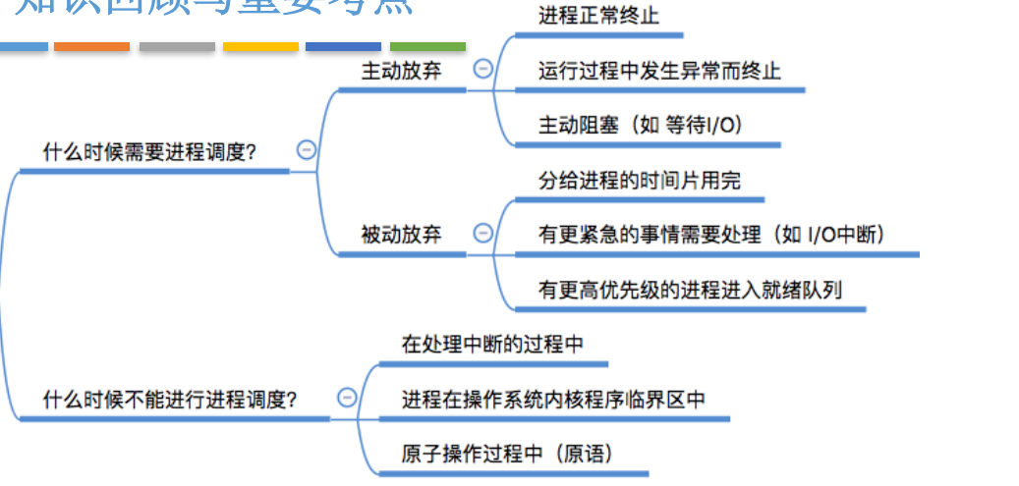

CPU利用率：指CPU “忙碌”的时间占总时间的比例

利用率 = 忙碌的时间/总时间

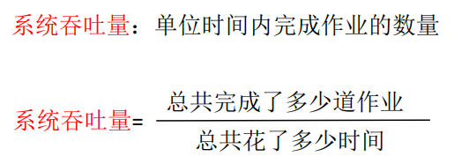

周转时间：是指从作业被提交给系统开始，到作业完成为止的这段时间间隔。

它包括四个部分：作业在外存后备队列上等待作业调度（高级调度）的时间、进程在就绪队列上等 待进程调度（低级调度）的时间、进程在CPU上执行的时间、进程等待I/O操作完成的时间。

带权周转和周转都是越小越好，越满意（说明等待时间短）

等待时间：

对于进程来说，等待时间就是指进程建立后等待被服务的时间之和，在等待I/O完成的期间其实进程也是在被服务的，所以不计入等待时间。 对于作业来说，不仅要考虑建立进程后的等待时间，还要加上作业在外存后备队列中等待的时间

响应时间：指从用户提交请求到首次产生响应所用的时间。

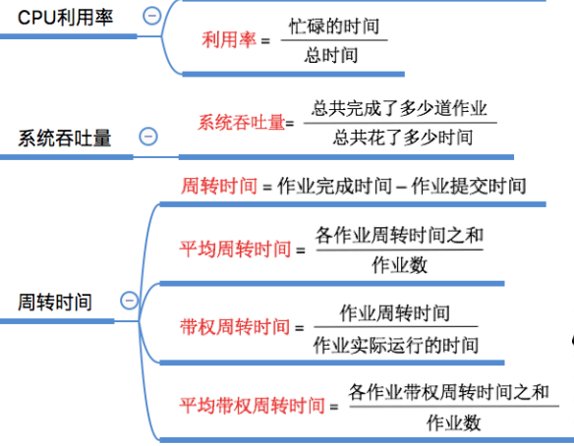

## 调度算法

时间片轮转算法：默认后到达的进程优先级高，即到达的进程放在与此同时下处理机的进程前面

先来先服务FCFS调度算法：按照到达的先后顺序调度，事实上就是等待时间越久的越优先得到服务。(用于作业调度时，考虑的是哪个作业先到达后备队列；用于进程调度时，考虑的是哪个进程先到达就绪队列)

短作业SJF/进程SPF优先调度算法：每次调度时选择当前已到达且运行时间最短的作业/进程。（默认非抢）但是也有抢占式的版本——最短剩余时间优先算法（SRTN, Shortest Remaining Time Next）

高响应比优先算法：非抢占式的调度算法，只有当前运行的进程主动放弃CPU时（正常/异常完成，或主动阻塞），才需要进行调度，调度时计算所有就绪进程的响应比，选响应比最高的进程上处理机。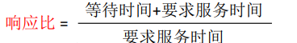

优先级调度算法：优先级相同时，先到达的进程先上处理机

非抢占式：当前运行的进程主动放弃CPU时（正常/异常完成，或主动阻塞），才需要进行调度

抢占式：当前运行的进程主动放弃CPU时，或新进程加入就绪队列发生变化时，都需要检查抢占调度

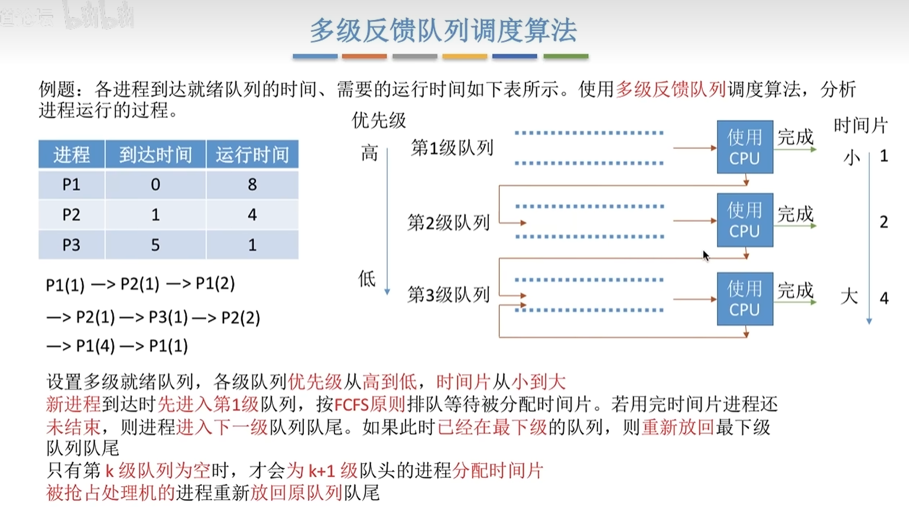

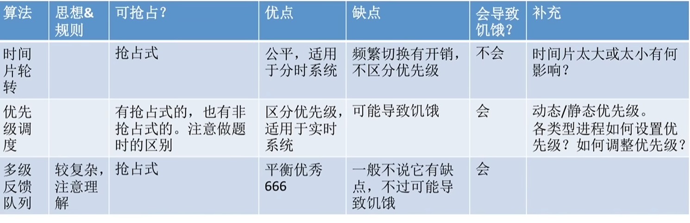

内存可存放数据。程序执行前需要先放到内存中才能被CPU处理——缓和CPU与硬盘之间的速度矛盾

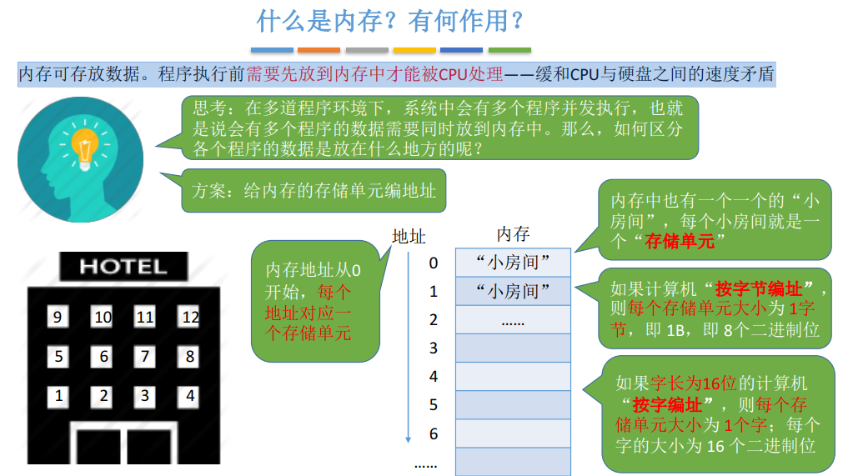

逻辑地址 （相对地址、虚地址）：程序经过编译、链接后生成的指令中指明的是逻辑地址（相对地址），即：相对于进程的起始地址（基地址）而言的地址

物理地址（绝对地址、内存地址）：**主存中的实际存储单元所在地址（**指令中逻辑地址所在内存中的实际地址）

**指令或数据的内存地址PA与虚地址的关系为：**

**物理地址 PA=基址(BR)+逻辑地址**

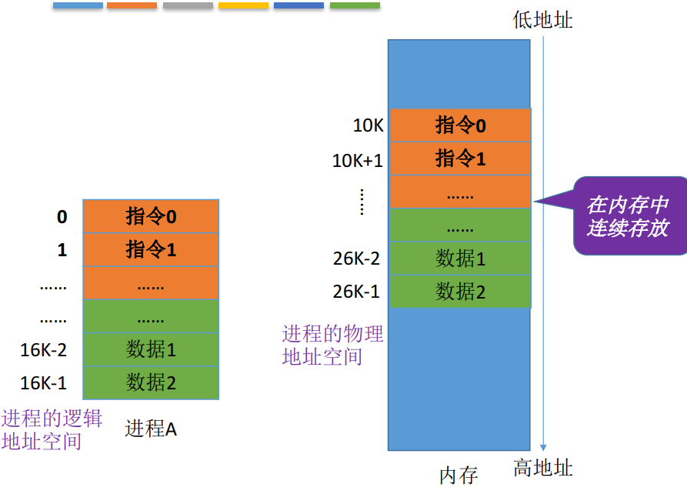

内存管理 ：

连续分配：为用户进程分配的必须是一个连续的内存空间。

非连续分配：为用户进程分配的可以是一些分散的内存空间。

## 分页存储：

将内存空间分为一个个大小相等的分区（比如：每个分区4KB），每个分区就是一个“页框”（页框=页帧=内存块=物理块=物理页面）。每个页框有一个编号，即“页框号”（页框号=页帧号=内存块号=物理块号=物理页号），页框号从0开始。

将进程的逻辑地址空间也分为与页框大小相等的一个个分块，每个部分称为一个“页”或“页面” 。每个页面也有一个编号，即“页号”，页号也是从0开始

操作系统以页框（物理块）为单位为各个进程分配内存空间。进程的每个页面分别放入一个页框中。也就是说，进程的页面与内存的页框（物理块）有一一对应的关系。各个页面不必连续存放，可以放到不相邻的各个页框中。

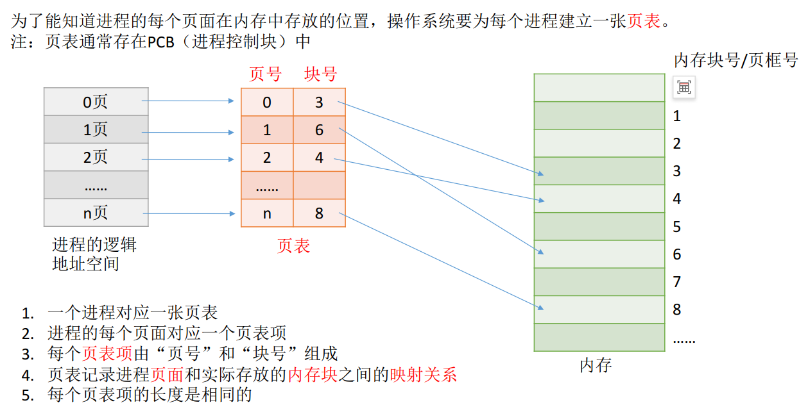

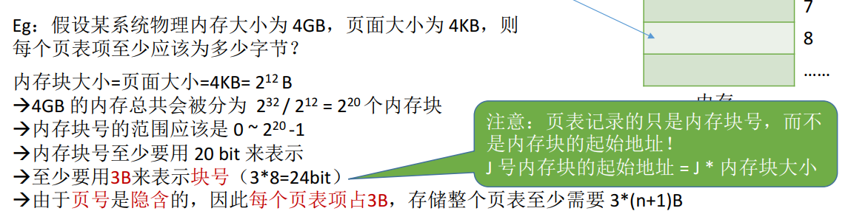

根据页号查询页表的方法：K 号页对应的页表项存放位置 = 页表始址 + K *页表项长度

分页存储地址转换：

逻辑地址A 对应的物理地址 = P号页面在内存中的起始地址+页内偏移量W

页号 = 逻辑地址 / 页面长度 （取除法的整数部分）

页内偏移量 = 逻辑地址 % 页面长度（取除法的余数部分）

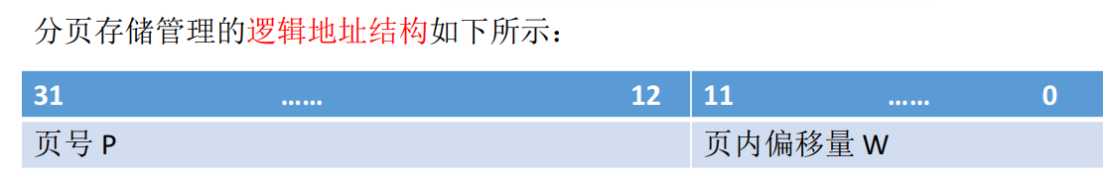

如果有 K 位表示“页内偏移量”，则说明该系统中一个页面的大小是 2K个内存单元

如果有 M 位表示“页号”，则说明在该系统中，一个进程最多允许有 2M 个页面

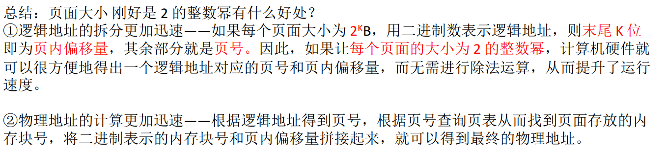

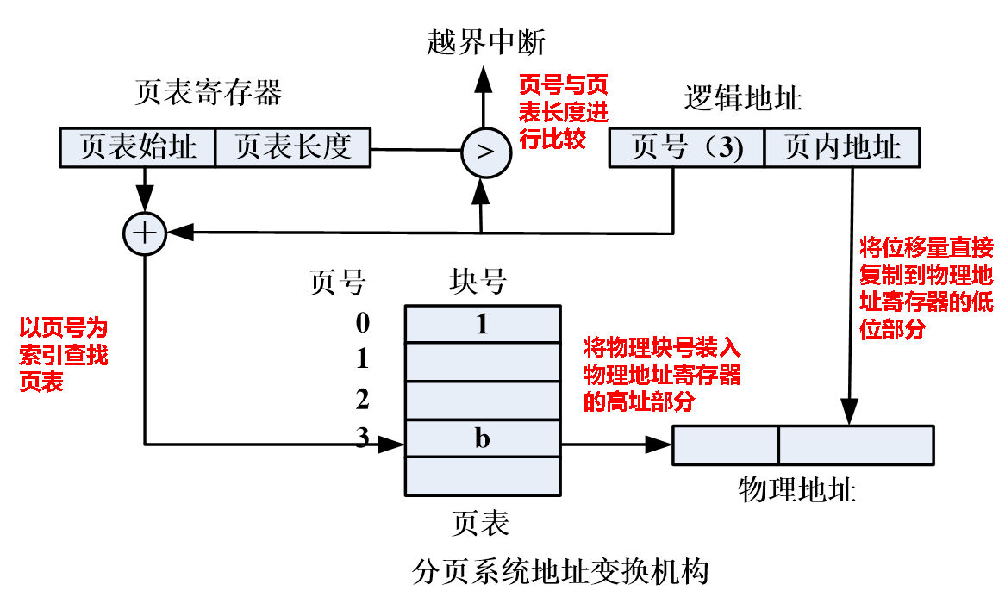

无快表：两次访问内存（查询页表得到块号+得到物理地址后读取数据）

有快表：1次访问内存（得到物理地址读取数据）

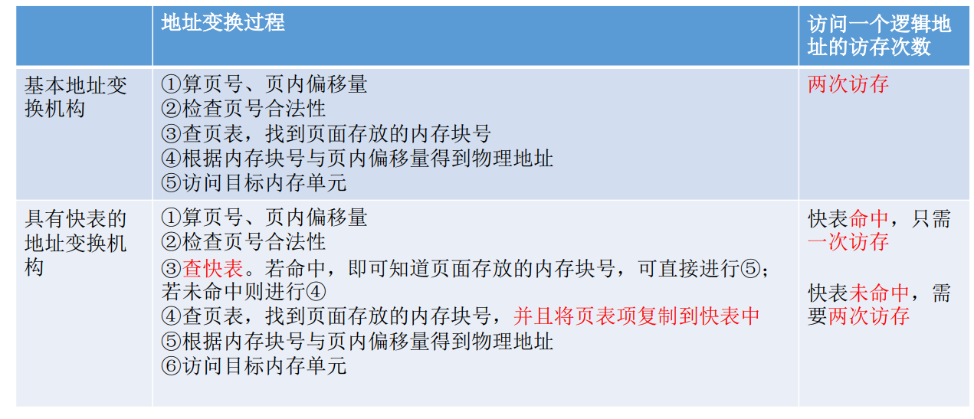

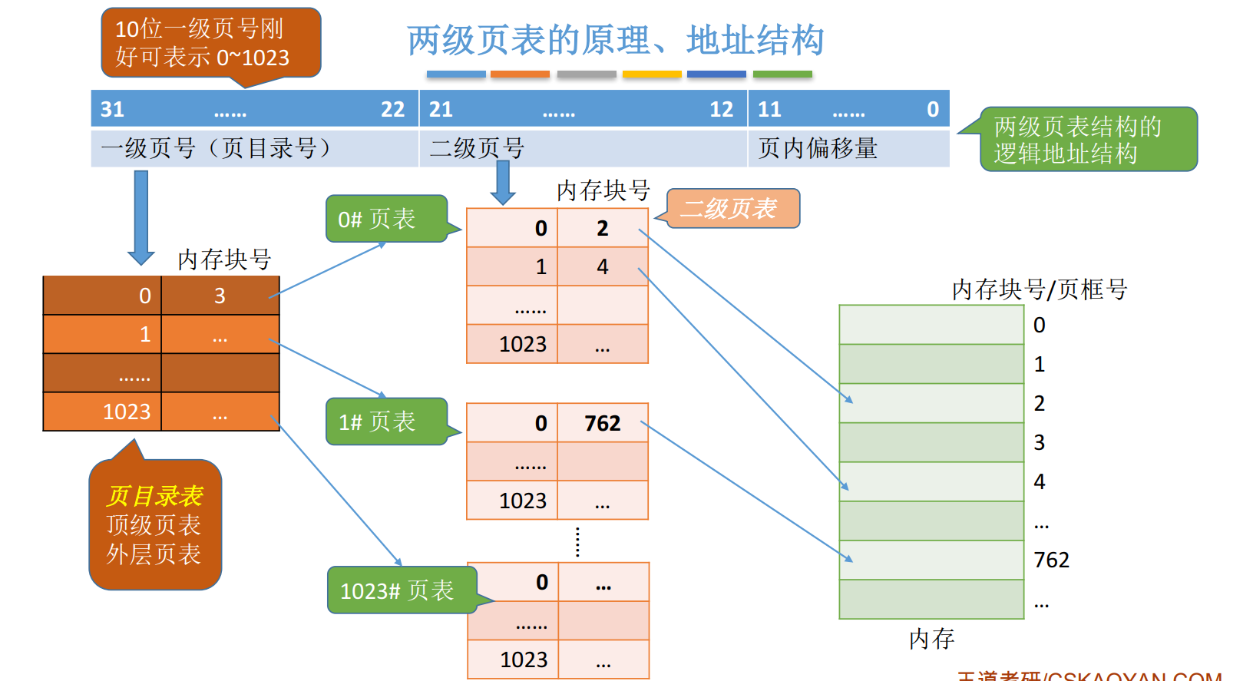

两级页表的访存次数分析（假设没有快表机构）

第一次访存：访问内存中的页目录表

第二次访存：访问内存中的二级页表

第三次访存：访问目标内存单元

N级页表需要N+1次访问内存

## 分段存储管理

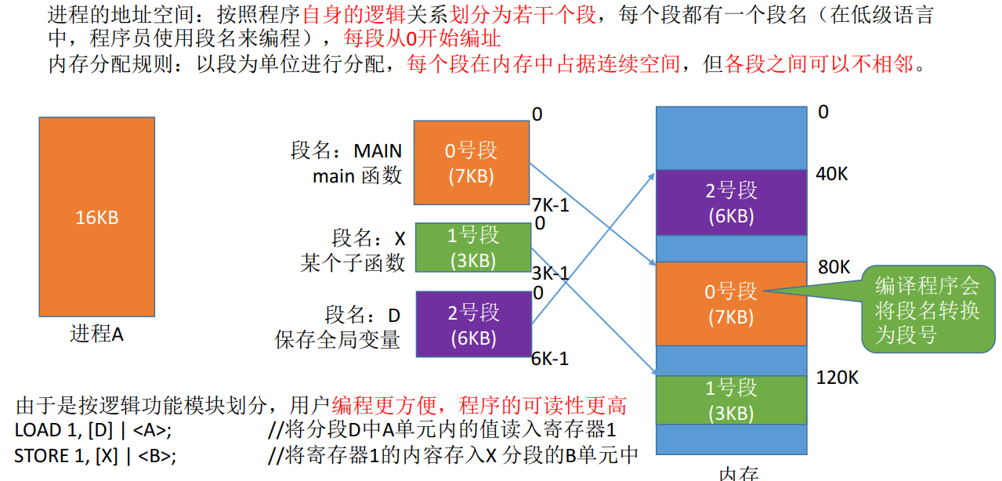

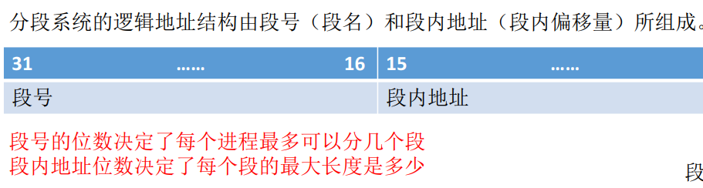

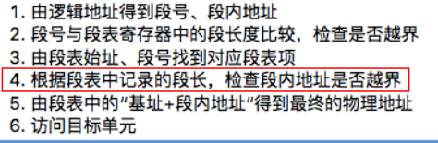

虚拟存储：

局部性原理：程序在执行时将呈现局部性规律，即在一较短的时间内，程序的执行仅局限于某个部分；相应地，它所访问的存储空间也局限于某个区域。

时间局部性：如果执行了程序中的某条指令，那么不久后这条指令很有可能再次执行；如果某个数据 被访问过，不久之后该数据很可能再次被访问。（因为程序中存在大量的循环）

空间局部性：一旦程序访问了某个存储单元，在不久之后，其附近的存储单元也很有可能被访问

请求分页存储管理：

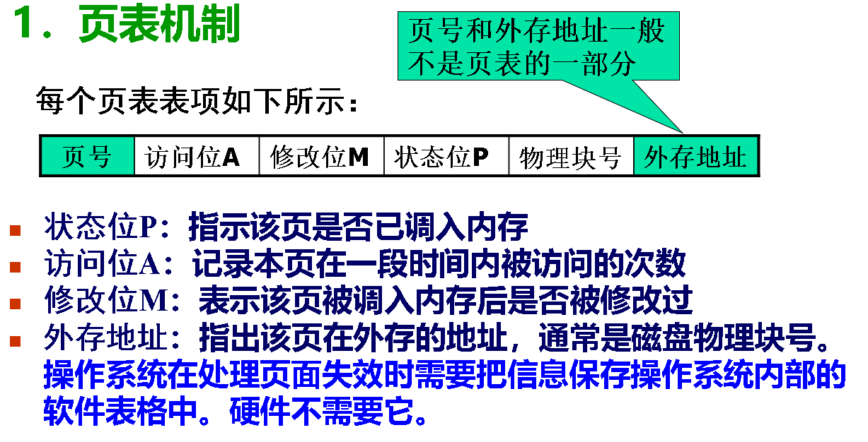

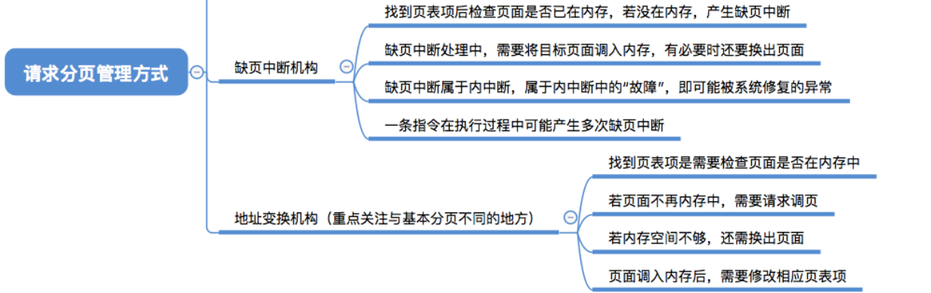

## 页面置换算法：

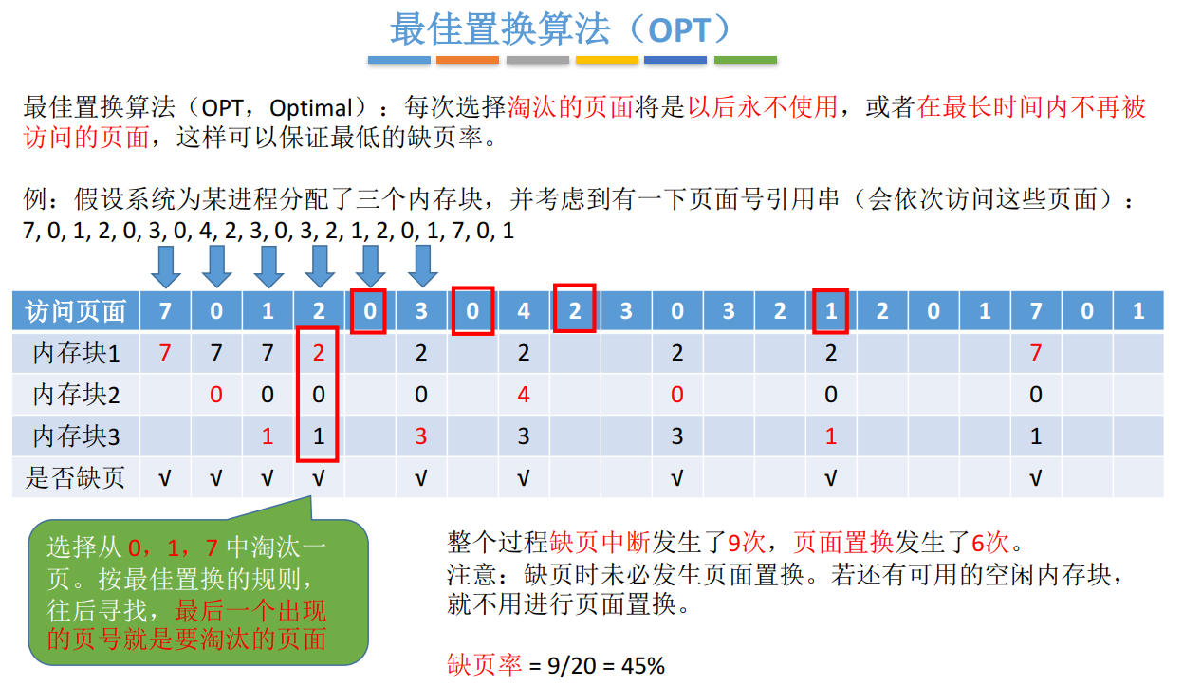

先进先出置换算法（FIFO）：每次选择淘汰的页面是最早进入内存的页面

最近最久未使用置换算法（LRU，least recently used）：每次淘汰的页面是最近最久未使用的页面

时钟置换算法是一种性能和开销较均衡的算法，又称CLOCK算法，或最近未用算法（NRU，Not Recently Used）

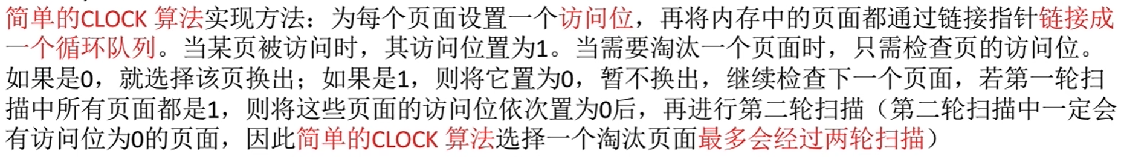

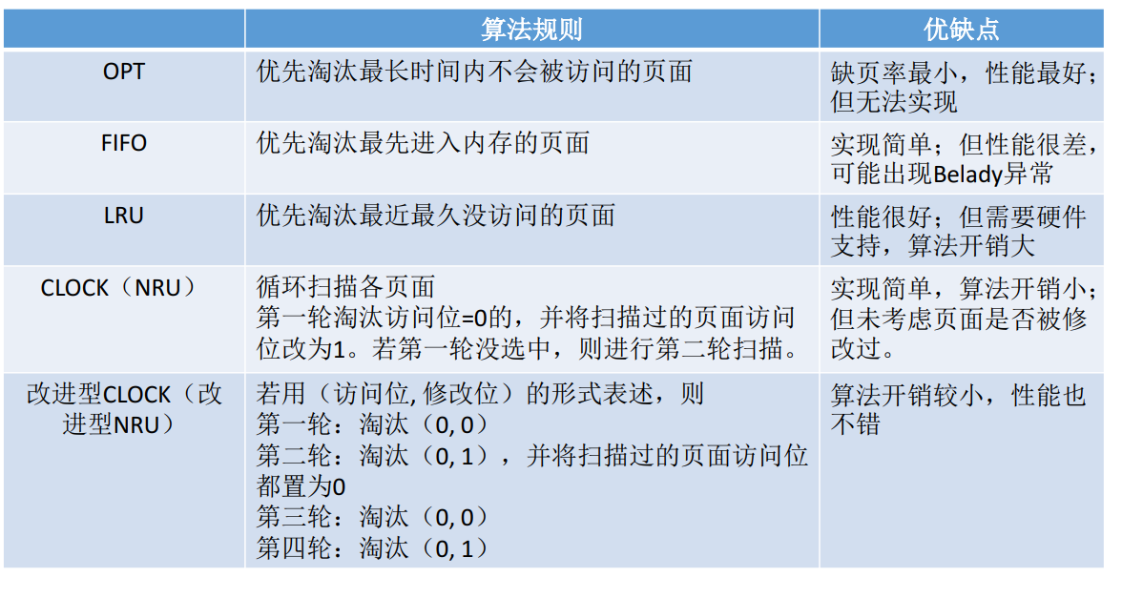

输入输出系统：

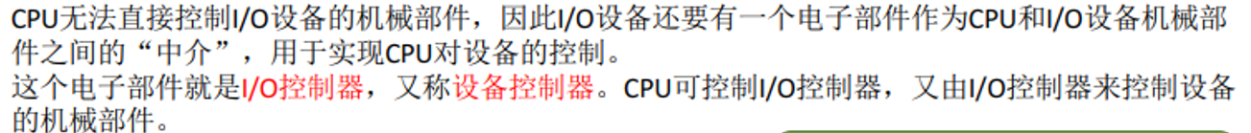

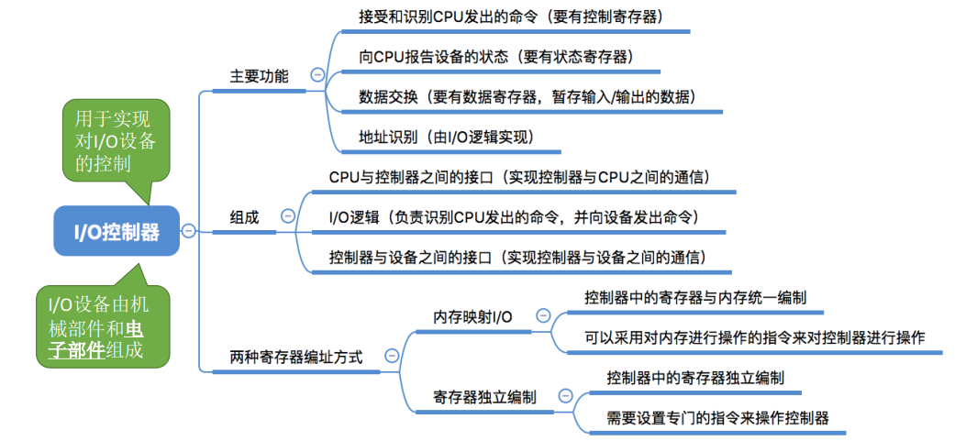

## 设备驱动程序

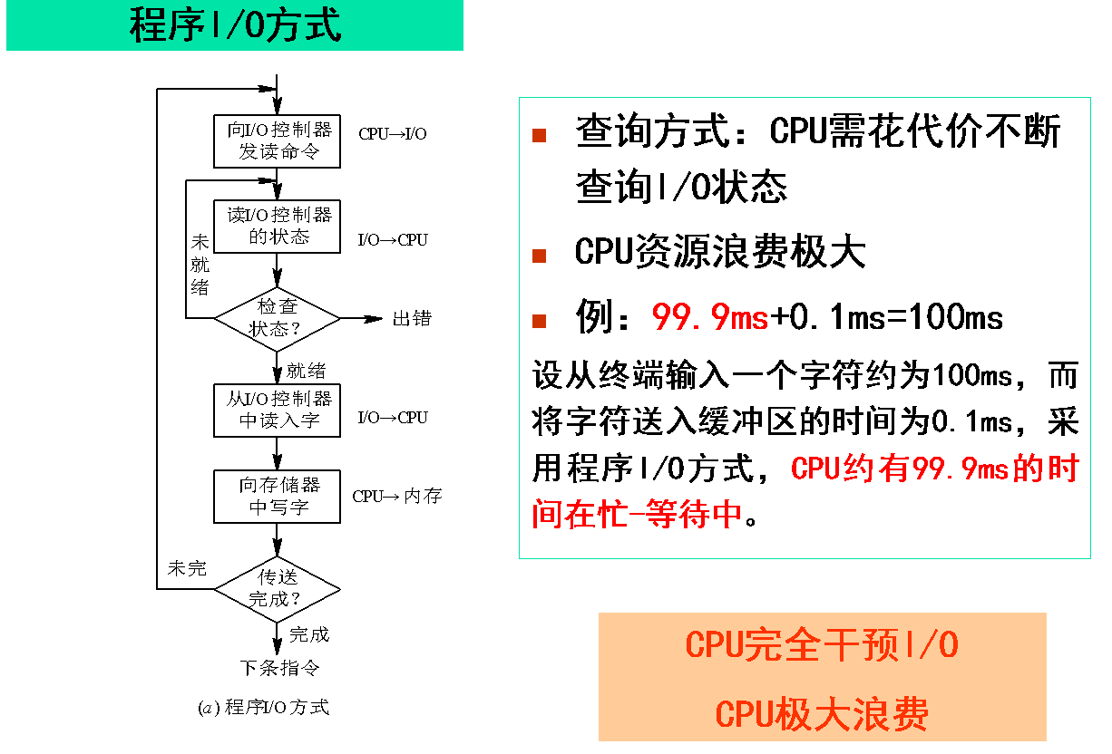

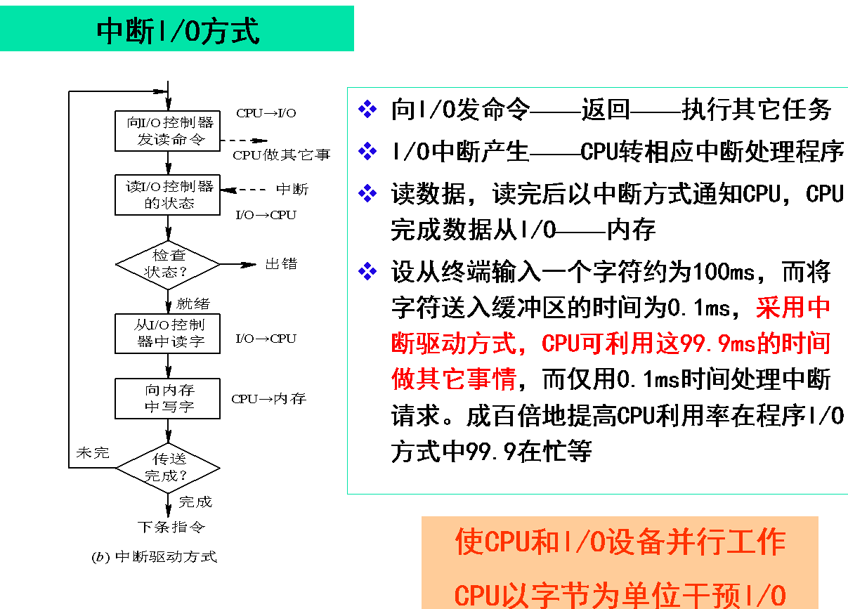

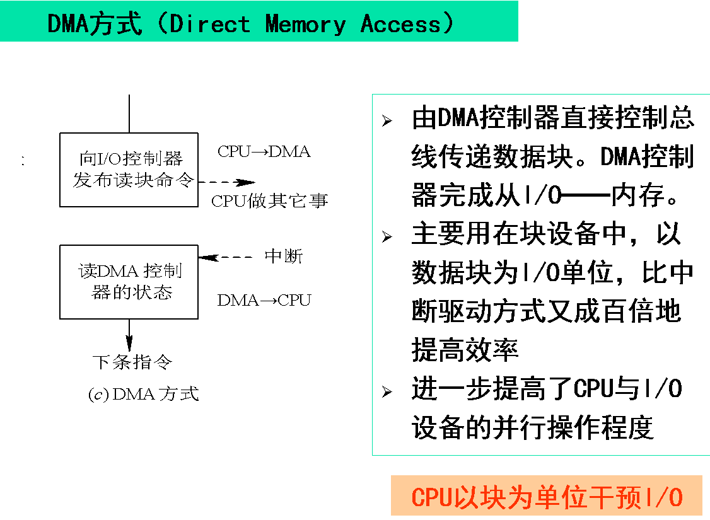

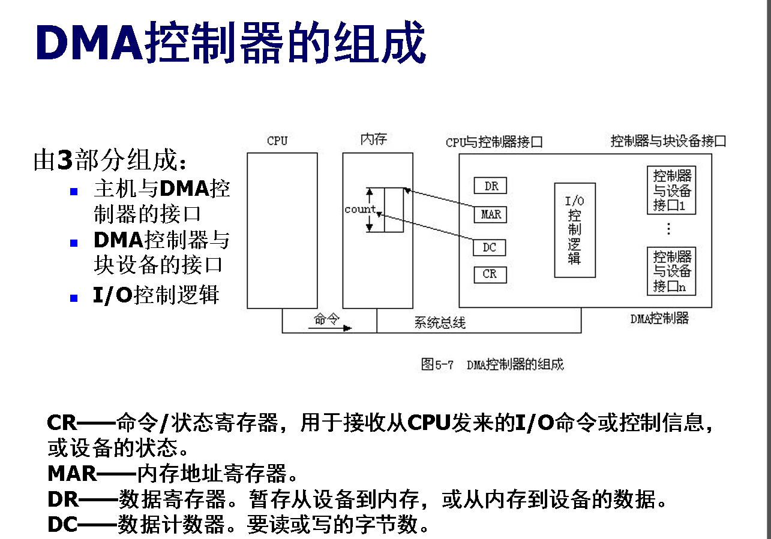

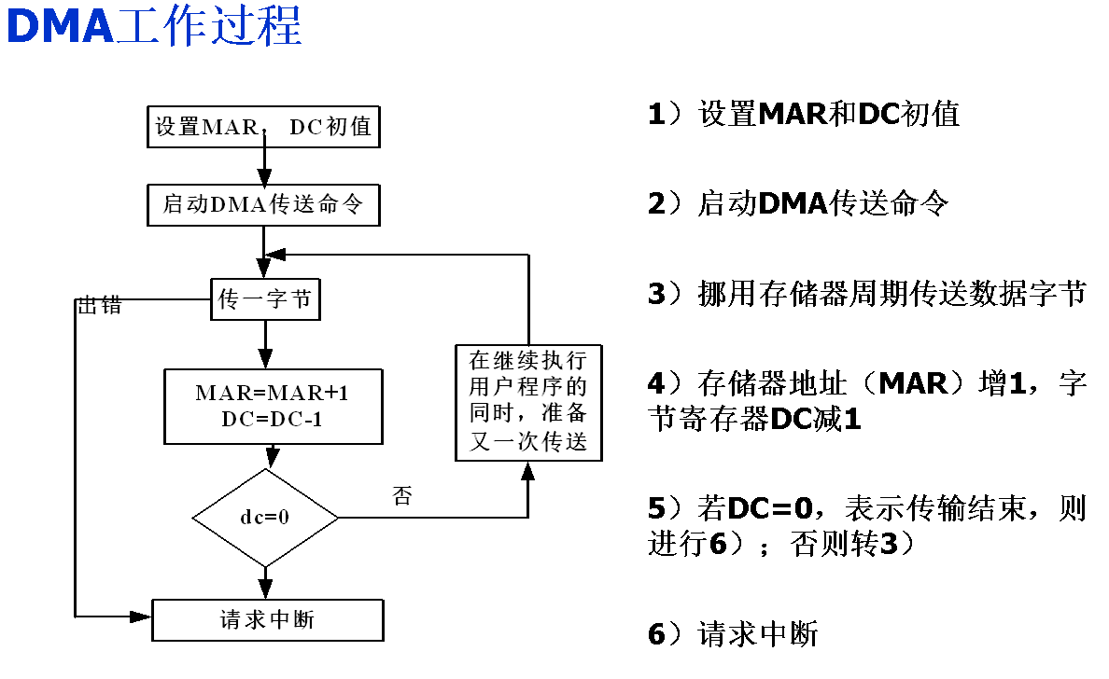

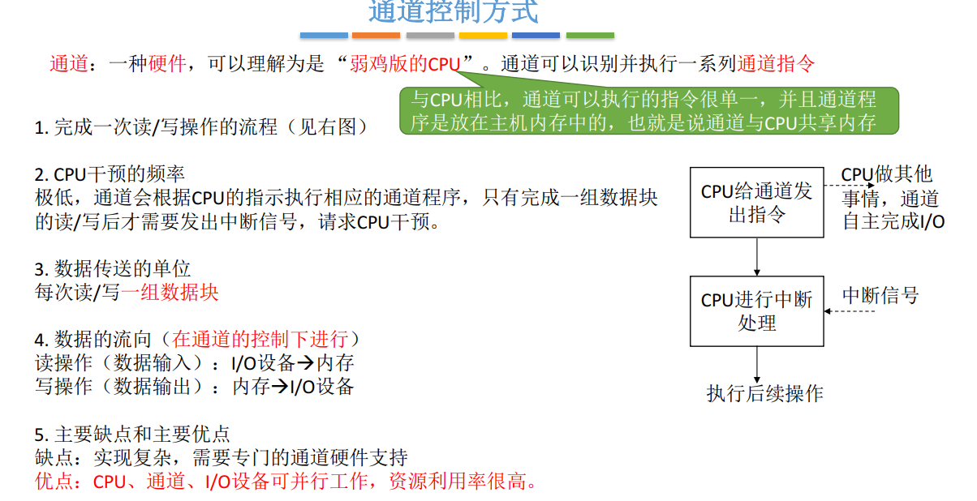

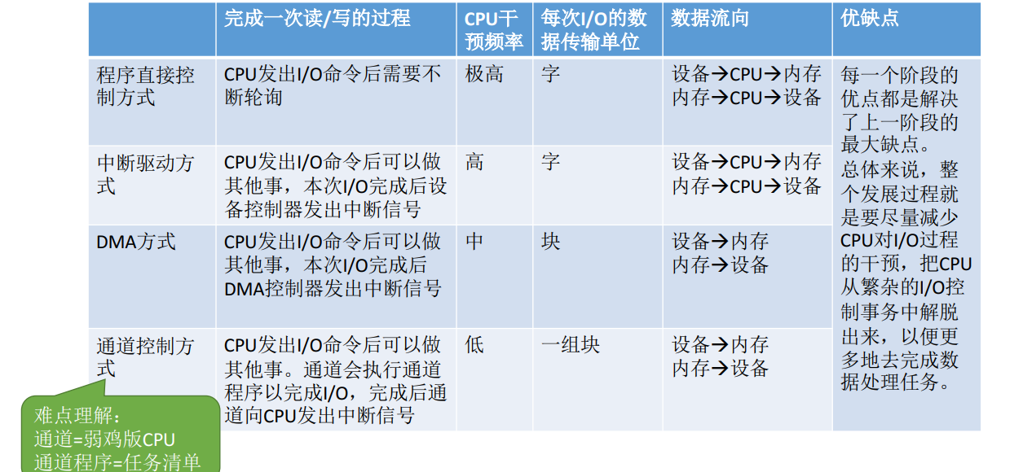

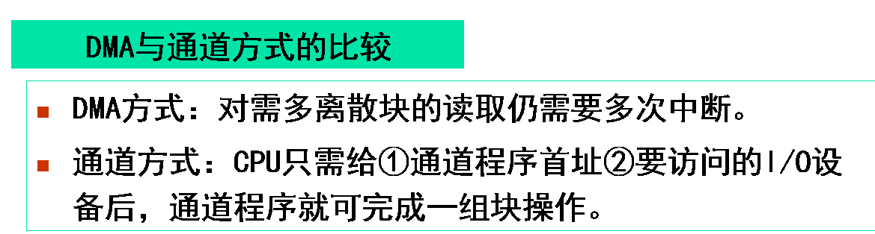

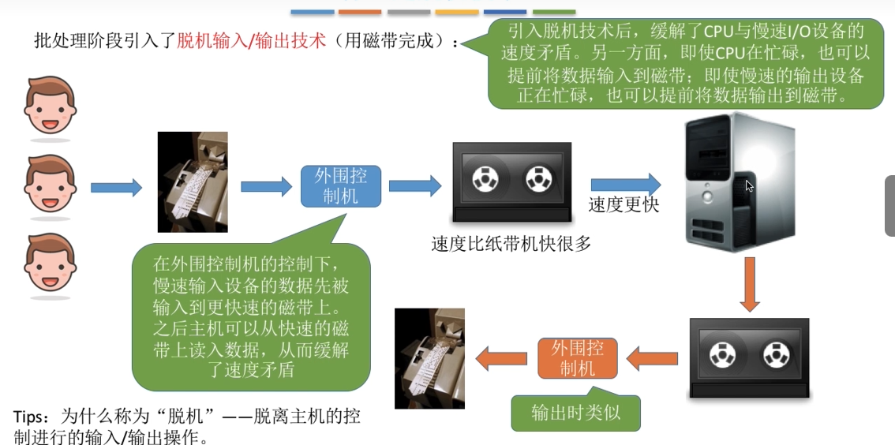

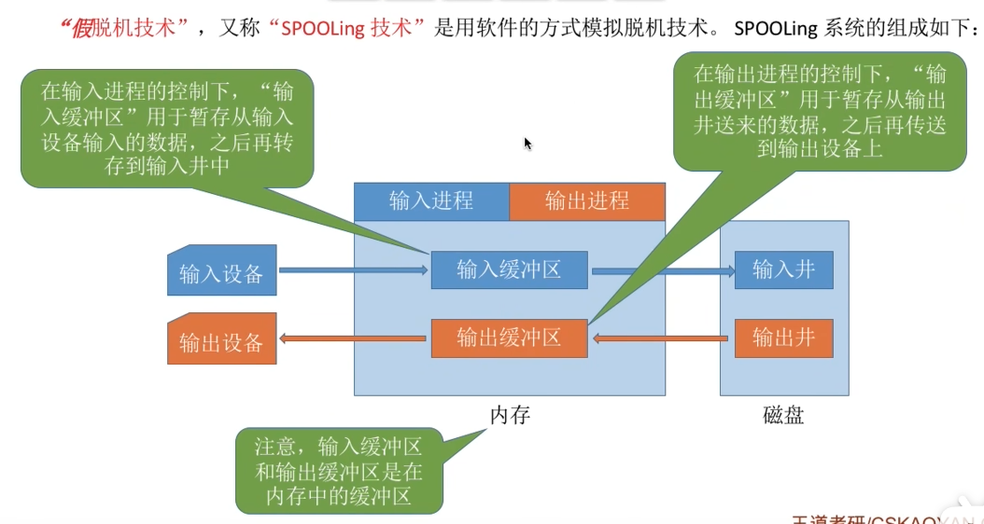

## SPOOLing系统的组成

主要有三大部分

1.输入井和输出井：磁盘上开辟两大存储空间。输入井模拟脱机输入的磁盘设备，输出井模拟脱机输出时的磁盘。

2.输入缓冲区和输出缓冲区：为缓解速度矛盾，内存中开辟两大缓冲空间，输入缓冲区暂存输入设备送来的数据，再送给输入井；输出缓冲区暂存输出井送来的数据，再送输出设备。（设备和井之间的中转站）

3.输入进程和输出进程。

用一进程模拟脱机输入时外围设备控制器的功能，把低速输入设备上的数据传送到高速磁盘上；

用另一进程模拟脱机输出时外围设备控制器的功能，把数据从磁盘上传送到低速输出设备上。

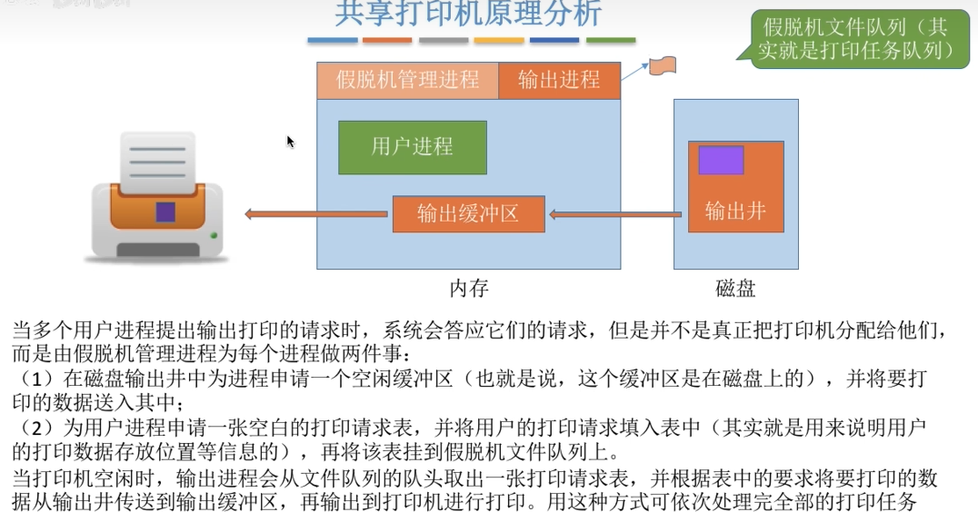

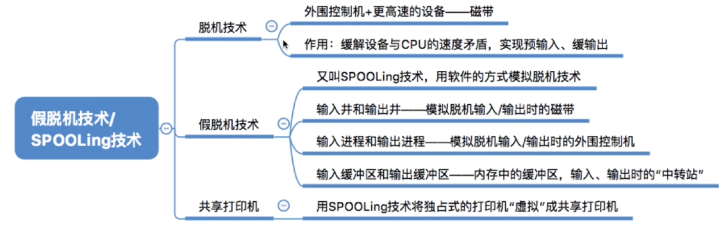

## 磁盘调度算法：

FCFS先来先服务算法：按照请求访问磁盘的先后顺序

SSTF最短寻找时间优先算法：会优先处理的磁道是与当前磁头最近的磁道。

扫描（电梯）算法（SCAN)：要求磁头臂沿一个方向移动，并在途中满足所有未完成的请求，直到它在这个方向上没有别的请求为止。然后倒转服务方向，沿相反方向扫描，找到最近的磁道，完成所有请求。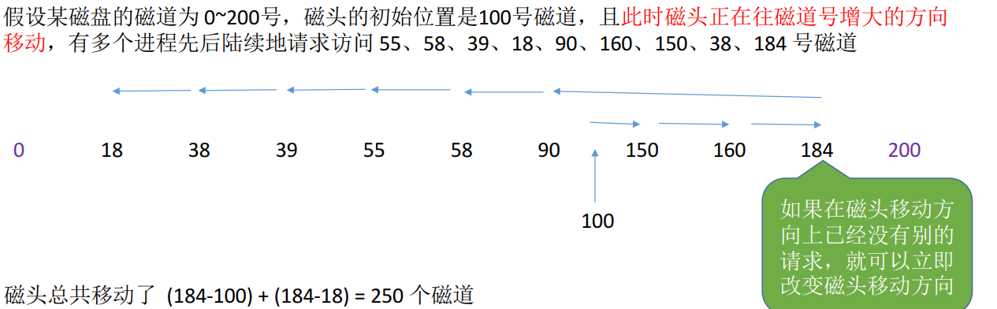

CSCAN循环扫描算法：规定磁头永远单向移动，当磁头移动到最外的欲访问磁道后，立即快速移动到最里的欲访问的磁道继续单向移动。

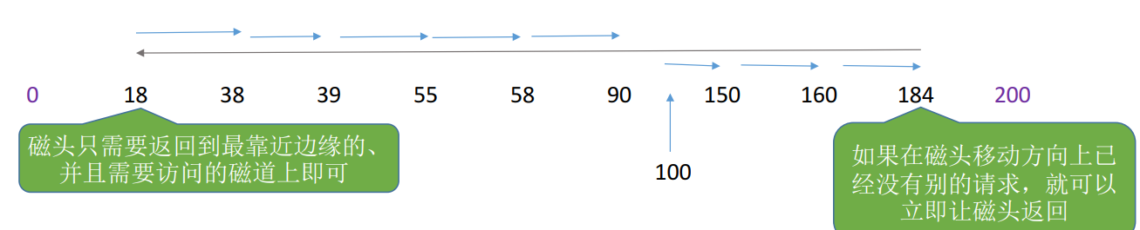

## 文件共享：

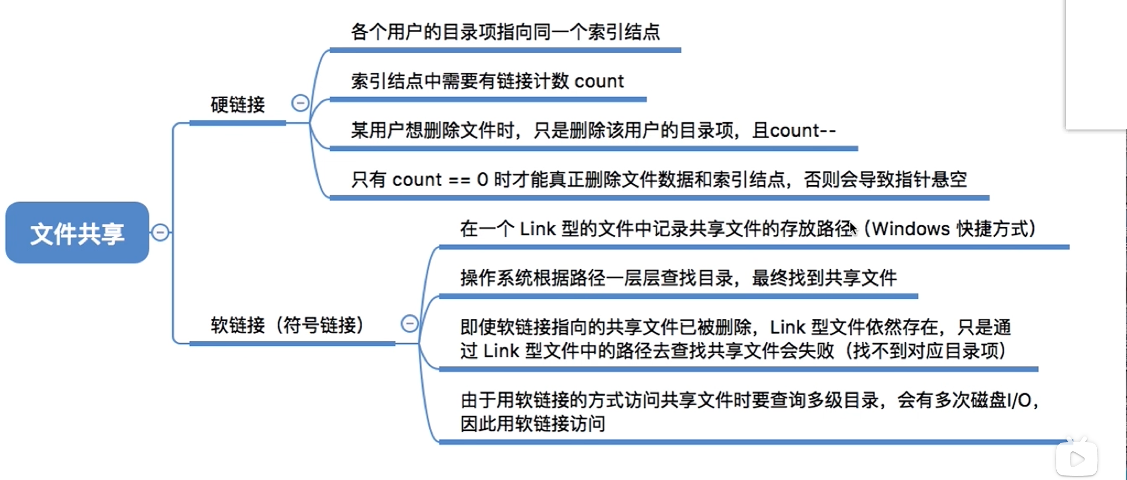

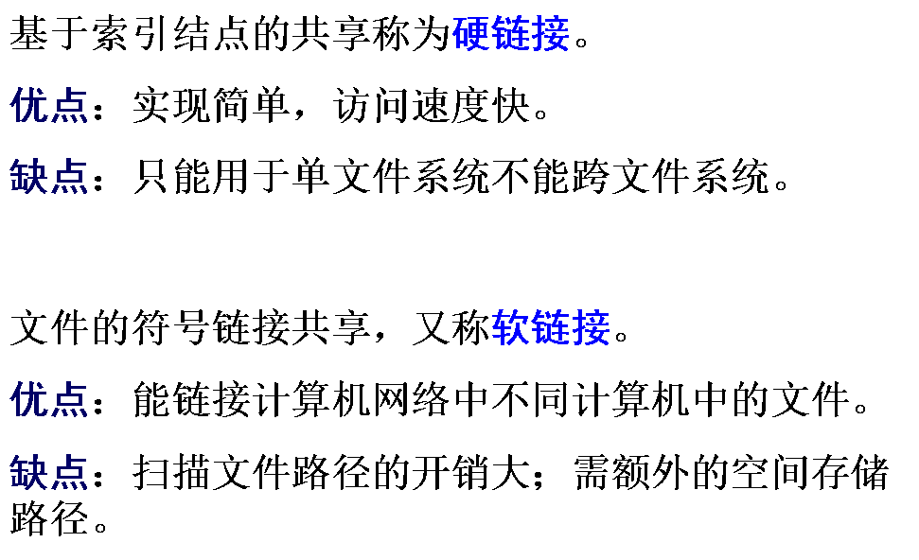

文件的物理结构（文件分配方式）：连续分配、链接分配（隐式，显式）、索引分配

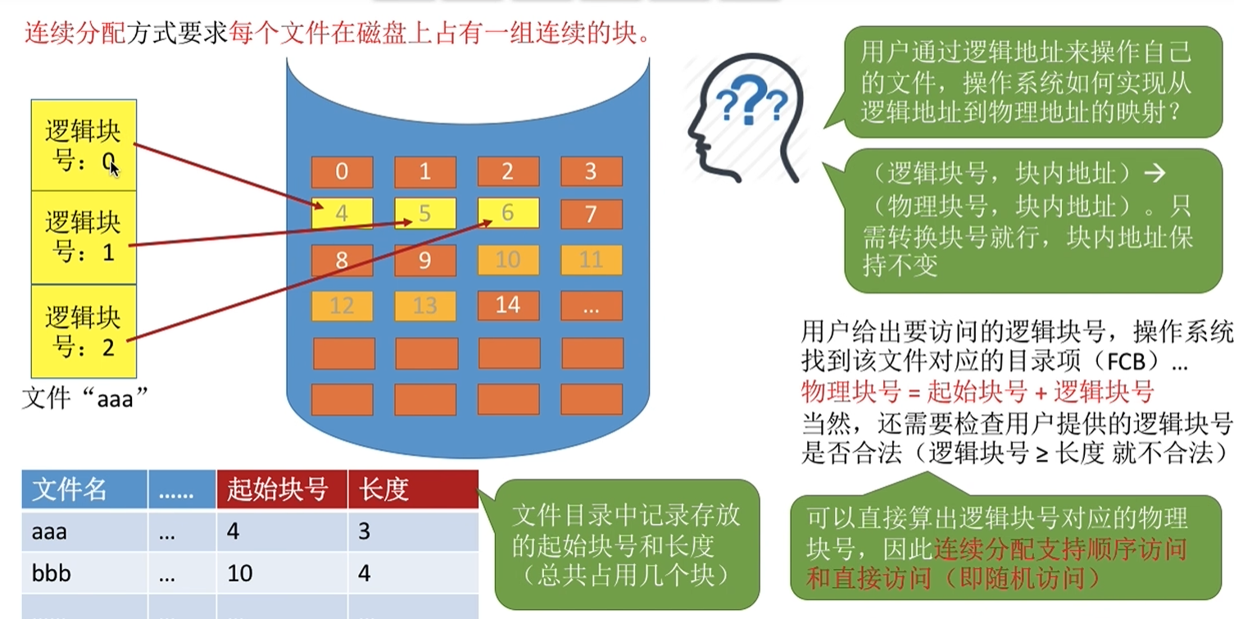

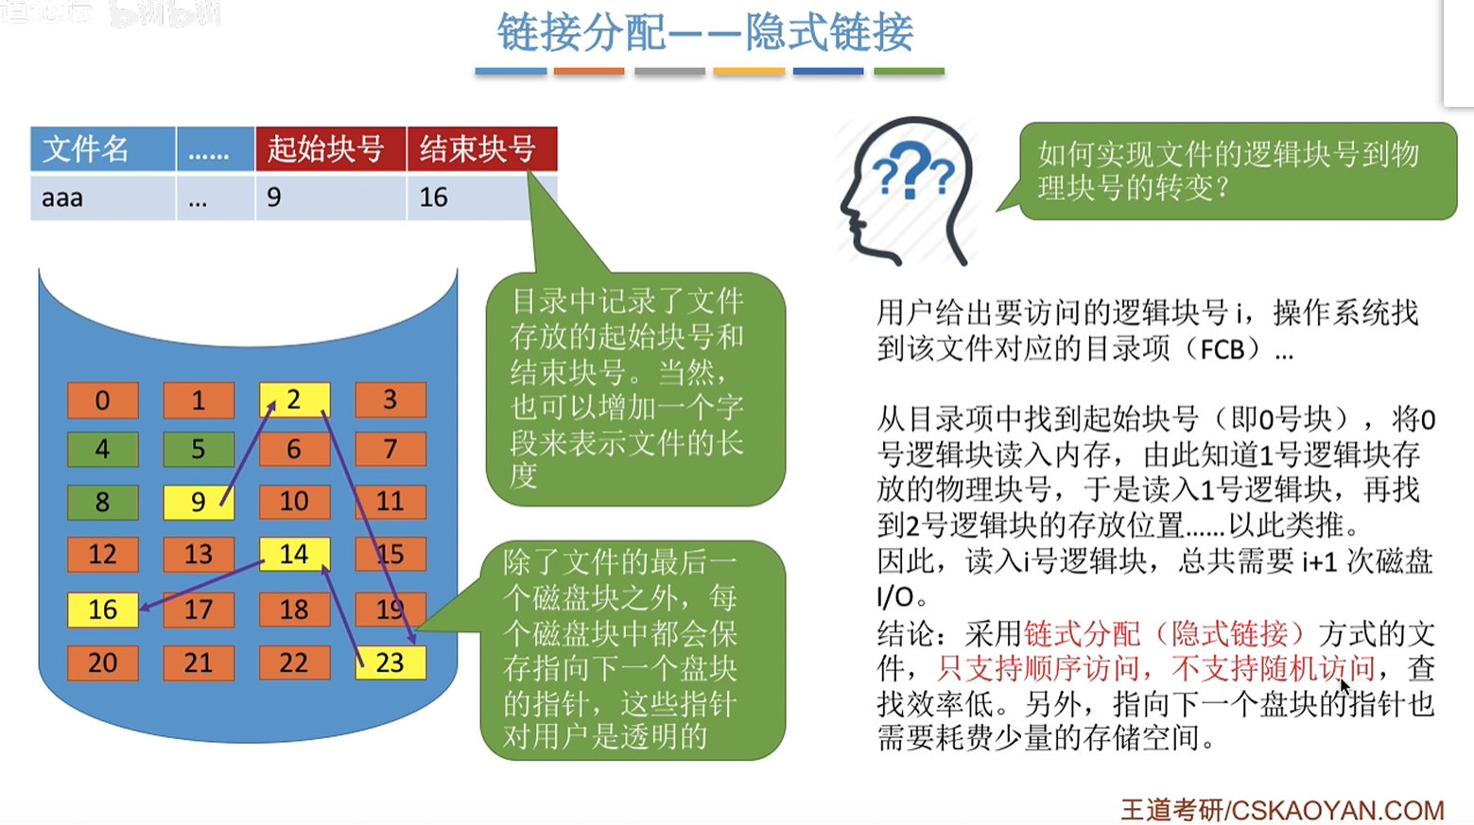

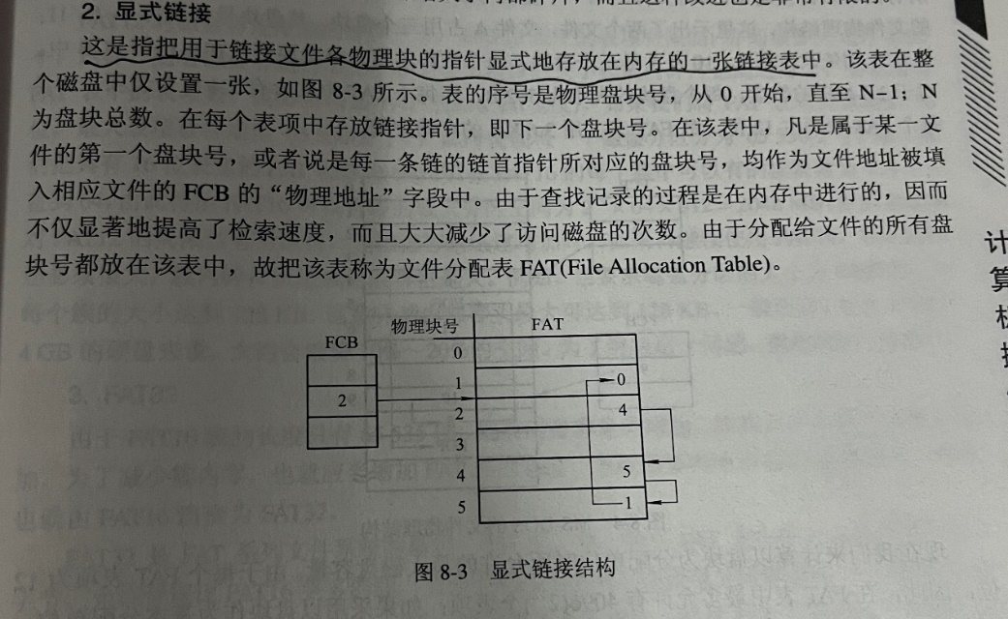

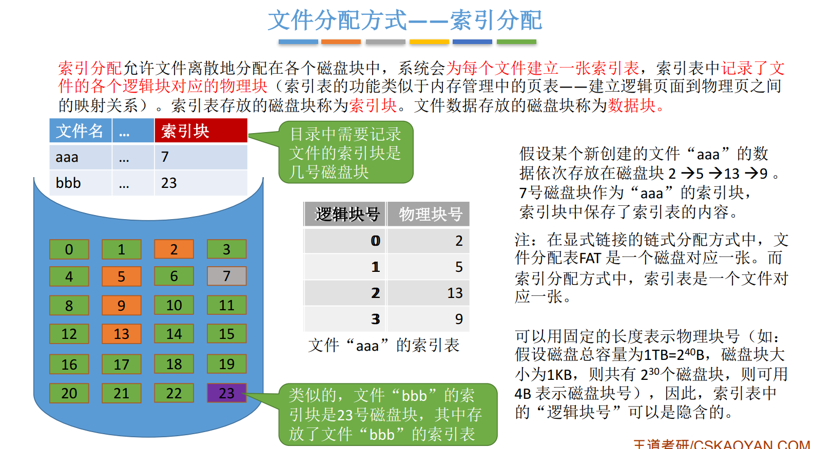

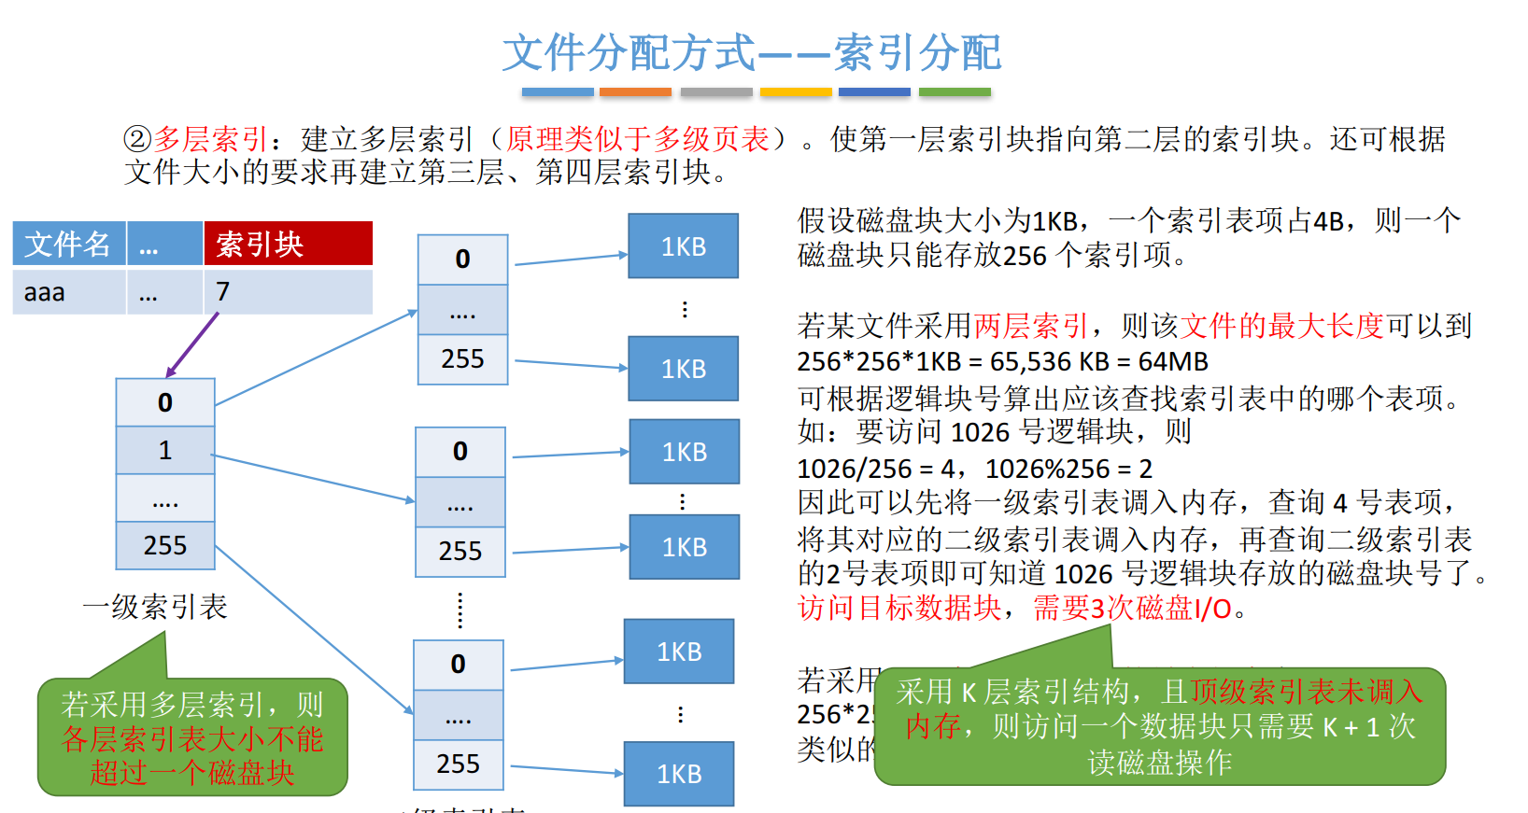

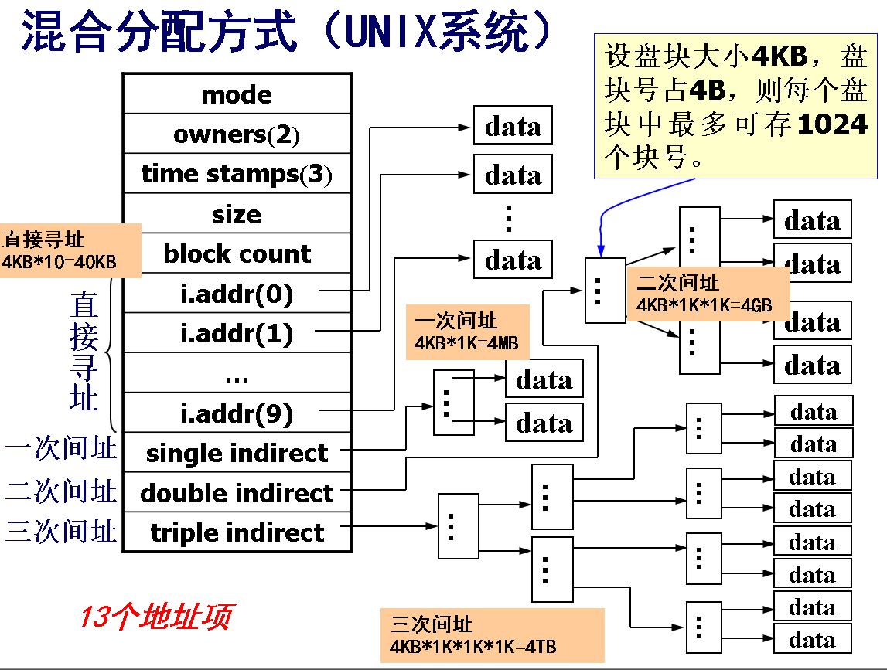

## 位示图：

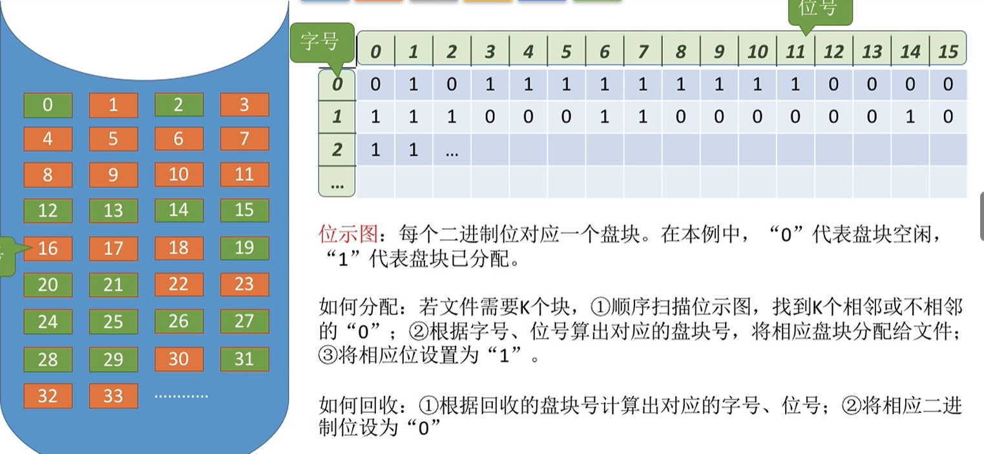

## 成组链接：

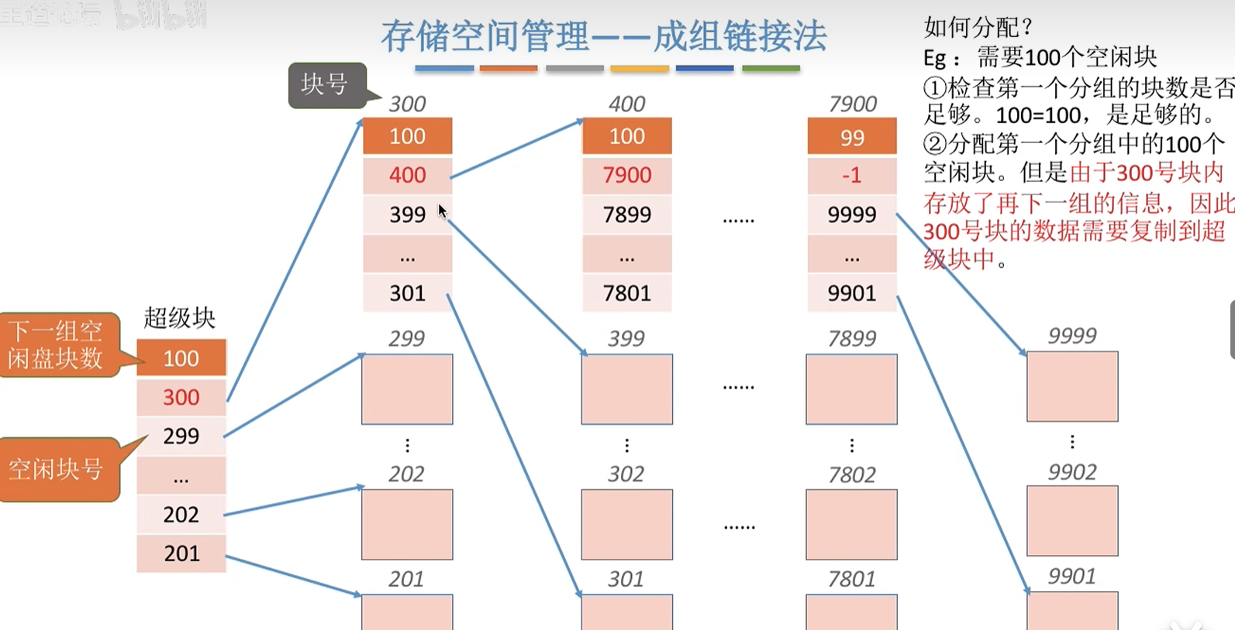

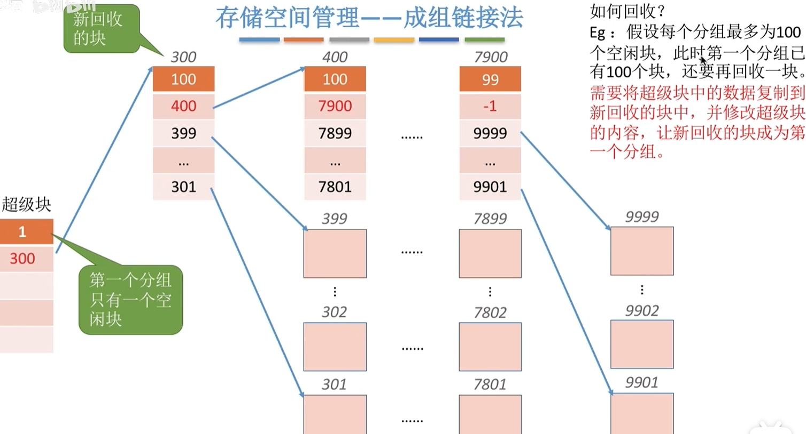

**分配：**

* **首先检查空闲盘块号栈是否上锁，如未上锁，便从栈顶取出一空闲盘块号，将与之对应的盘块分配给用户，然后将栈顶指针下移一格。**
* **若该盘块号已是栈底， 即S.free(0)， 即最后一个可分配的盘块号。须调用磁盘读过程，将栈底盘块号所对应盘块的内容读入栈中，作为新的盘块号栈的内容，然后，把原栈底对应的盘块分配出去(其中的有用数据已读入栈中)。**

**回收：**

* **将回收盘块的盘块号记入空闲盘块号栈的顶部，并执行空闲盘块数加1操作。**
* **当栈中空闲盘块号数目已达100时，表示栈已满，便将现有栈中的100个盘块号，记入新回收的盘块中，再将其盘块号作为新栈底。**